Xây dựng, kiểm thử và đánh GIÁ.

Ứng dụng web Starlight Cinema.

Giới thiệu ứng dụng Web.
Ứng dụng web Starlight Cinema được xây dựng nhằm hỗ trợ quản lý và thực hiện các hoạt động liên quan đến quá trình sử dụng vé xem phim tại rạp, từ khi khách hàng lựa chọn suất chiếu, đặt vé cho đến khi đổi/trả vé hoặc thực hiện check-in tại rạp. Ứng dụng được phát triển dựa trên kết quả phân tích quy trình nghiệp vụ và mô hình BPMN To-Be đã xây dựng ở các giai đoạn trước của dự án.
Mục tiêu chính của ứng dụng là tập trung các hoạt động quản lý vé trên một hệ thống thống nhất, thay vì xử lý riêng lẻ ở từng công đoạn. Qua đó, thông tin về phim, suất chiếu, ghế ngồi, đơn đặt vé, giao dịch thanh toán và trạng thái vé được quản lý xuyên suốt. Điều này giúp hạn chế tình trạng thông tin không đồng bộ, giảm các thao tác kiểm tra và nhập liệu thủ công, đồng thời hỗ trợ nhân viên xử lý yêu cầu của khách hàng thuận tiện hơn.
Ứng dụng tập trung vào ba nhóm nghiệp vụ chính:
Thứ nhất, quy trình đặt vé: Khách hàng có thể truy cập website để xem danh sách phim, tìm kiếm thông tin suất chiếu, lựa chọn ghế ngồi và các sản phẩm đi kèm như combo đồ ăn, thức uống. Sau khi xác nhận thông tin đặt vé, hệ thống kiểm tra tình trạng ghế và thực hiện giữ ghế tạm thời trong 5 phút. Khách hàng tiếp tục thanh toán và chỉ khi giao dịch được xác nhận thành công, hệ thống mới thực hiện phát hành vé điện tử kèm mã QR. Trường hợp thanh toán thất bại hoặc thời gian giữ ghế hết hạn, hệ thống xử lý giải phóng ghế theo các quy tắc nghiệp vụ đã thiết kế.
Thứ hai, quy trình đổi/trả vé: Ứng dụng hỗ trợ khách hàng gửi yêu cầu đổi hoặc trả vé, đồng thời cho phép nhân viên tiếp nhận và hỗ trợ xử lý yêu cầu tại quầy. Hệ thống kiểm tra các điều kiện liên quan như quyền sở hữu vé, trạng thái vé, tình trạng check-in và thời hạn thực hiện yêu cầu. Đối với những trường hợp phát sinh khoản tiền cần hoàn hoặc ngoại lệ nghiệp vụ, yêu cầu được chuyển đến quản lý để xem xét và phê duyệt trước khi thực hiện. Cách tổ chức này giúp kết hợp giữa khả năng tự động kiểm tra của hệ thống và sự can thiệp của con người đối với những trường hợp cần xem xét thêm.
Thứ ba, quy trình check-in: Khi khách hàng đến rạp, nhân viên sử dụng chức năng quét mã QR trên vé điện tử để kiểm tra thông tin. Hệ thống đối chiếu mã vé với dữ liệu được lưu trữ, bao gồm suất chiếu, trạng thái và hiệu lực của vé, đồng thời kiểm tra tình trạng sử dụng trước đó để hạn chế việc sử dụng vé trùng lặp. Chỉ khi các điều kiện hợp lệ được đáp ứng, nhân viên mới xác nhận check-in và cho phép khách hàng vào phòng chiếu.
Về tổ chức người dùng, ứng dụng được thiết kế với ba vai trò chính gồm Khách hàng (Customer), Nhân viên (Staff) và Quản lý (Manager). Mỗi vai trò được phân công các chức năng và phạm vi truy cập phù hợp với trách nhiệm trong quy trình nghiệp vụ. Việc phân quyền được thực hiện ở phía máy chủ nhằm bảo đảm người dùng chỉ có thể thực hiện những thao tác được hệ thống cho phép.
Về mặt kỹ thuật, ứng dụng được tổ chức theo mô hình tách biệt giữa giao diện người dùng và hệ thống xử lý nghiệp vụ. Phần giao diện sử dụng React kết hợp với Next.js và TypeScript, tập trung vào việc hiển thị thông tin, tiếp nhận thao tác và gửi yêu cầu đến hệ thống. Phần backend sử dụng NestJS để xử lý các nghiệp vụ, kiểm tra điều kiện, xác thực người dùng và kiểm soát quyền truy cập thông qua API. Dữ liệu được quản lý tập trung bằng PostgreSQL, kết hợp với TypeORM để tổ chức các thực thể, quan hệ và quá trình cập nhật cấu trúc cơ sở dữ liệu.

Xác thực và phân quyền người dùng
Để đảm bảo các chức năng trong ứng dụng được sử dụng đúng đối tượng và phù hợp với trách nhiệm của từng người dùng, Starlight Cinema được thiết kế với cơ chế xác thực và phân quyền dựa trên vai trò (Role-Based Access Control – RBAC). Hệ thống gồm ba vai trò chính: Khách hàng (Customer), Nhân viên (Staff) và Quản lý (Manager). Mỗi tài khoản được gắn với một vai trò cụ thể, từ đó xác định phạm vi chức năng và dữ liệu mà người dùng được phép truy cập.
a. Cơ chế xác thực người dùng
Người dùng thực hiện đăng nhập thông qua giao diện của ứng dụng bằng thông tin tài khoản đã đăng ký hoặc được cấp. Khi nhận được yêu cầu đăng nhập, Backend tiến hành kiểm tra thông tin xác thực với dữ liệu tài khoản được lưu trữ trong cơ sở dữ liệu. Nếu thông tin hợp lệ, hệ thống cấp thông tin xác thực để người dùng có thể tiếp tục truy cập các chức năng tương ứng với tài khoản của mình.
b. Phân quyền theo ba vai trò
Ba vai trò được phân chia dựa trên nhiệm vụ thực tế trong quy trình đặt vé, đổi/trả vé và check-in tại rạp Starlight Cinema.
Khách hàng (Customer): Là người trực tiếp sử dụng dịch vụ của rạp. Khách hàng được xem thông tin phim, suất chiếu, lựa chọn ghế, đặt vé, thực hiện thanh toán và theo dõi các vé đã mua. Ngoài ra, khách hàng có thể gửi yêu cầu đổi/trả vé và sử dụng mã QR trên vé điện tử khi đến rạp. Phạm vi truy cập của Customer chỉ giới hạn trong thông tin và giao dịch thuộc tài khoản của chính mình.
Nhân viên (Staff): Là người hỗ trợ các hoạt động phục vụ khách hàng tại rạp. Nhân viên được phép tra cứu thông tin vé trong phạm vi rạp được phân công, tiếp nhận và hỗ trợ xử lý yêu cầu đổi/trả tại quầy, đồng thời sử dụng chức năng quét mã QR để kiểm tra và xác nhận check-in. Nhân viên không có quyền truy cập dữ liệu thuộc phạm vi của các rạp khác nếu không được phân công, cũng không được tự ý thực hiện các chức năng quản trị hoặc phê duyệt vượt quá thẩm quyền.
Quản lý (Manager): Là người chịu trách nhiệm quản lý và giám sát hoạt động của hệ thống trong phạm vi được phân quyền. Quản lý có quyền quản lý thông tin phim, suất chiếu, theo dõi hoạt động đặt vé, xem báo cáo và xem xét, phê duyệt các yêu cầu đổi/trả hoặc những trường hợp ngoại lệ cần có quyết định của cấp quản lý.
Để thể hiện rõ sự khác biệt về quyền hạn giữa các nhóm người dùng, nhóm xây dựng ma trận phân quyền như sau:
Chức năng | Customer | Staff | Manager
Xem phim và suất chiếu | ✓ | ✓ | ✓
Đặt vé và thanh toán | ✓ | — | —
Xem vé và lịch sử giao dịch của mình | ✓ | — | —
Gửi yêu cầu đổi/trả vé | ✓ | — | —
Tiếp nhận yêu cầu đổi/trả tại quầy | — | ✓ | ✓
Xem xét, phê duyệt yêu cầu | — | — | ✓
Quét QR và xác nhận check-in | — | ✓ | Theo quyền được cấp
Quản lý phim và suất chiếu | — | — | ✓
Xem báo cáo quản lý | — | — | ✓
Bảng 4.1 Ma trận phân quyền người dùng trong ứng dụng Starlight Cinema.

Màn hình của từng role.

Khách hàng.
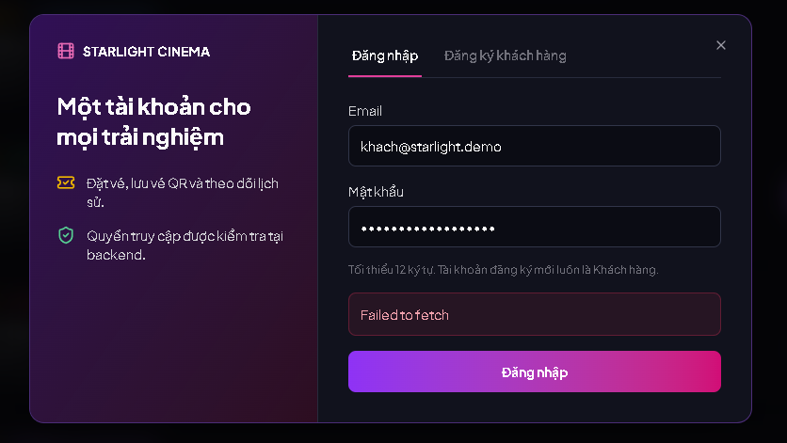
Hình 1. Màn hình khách hàng: Đăng nhập
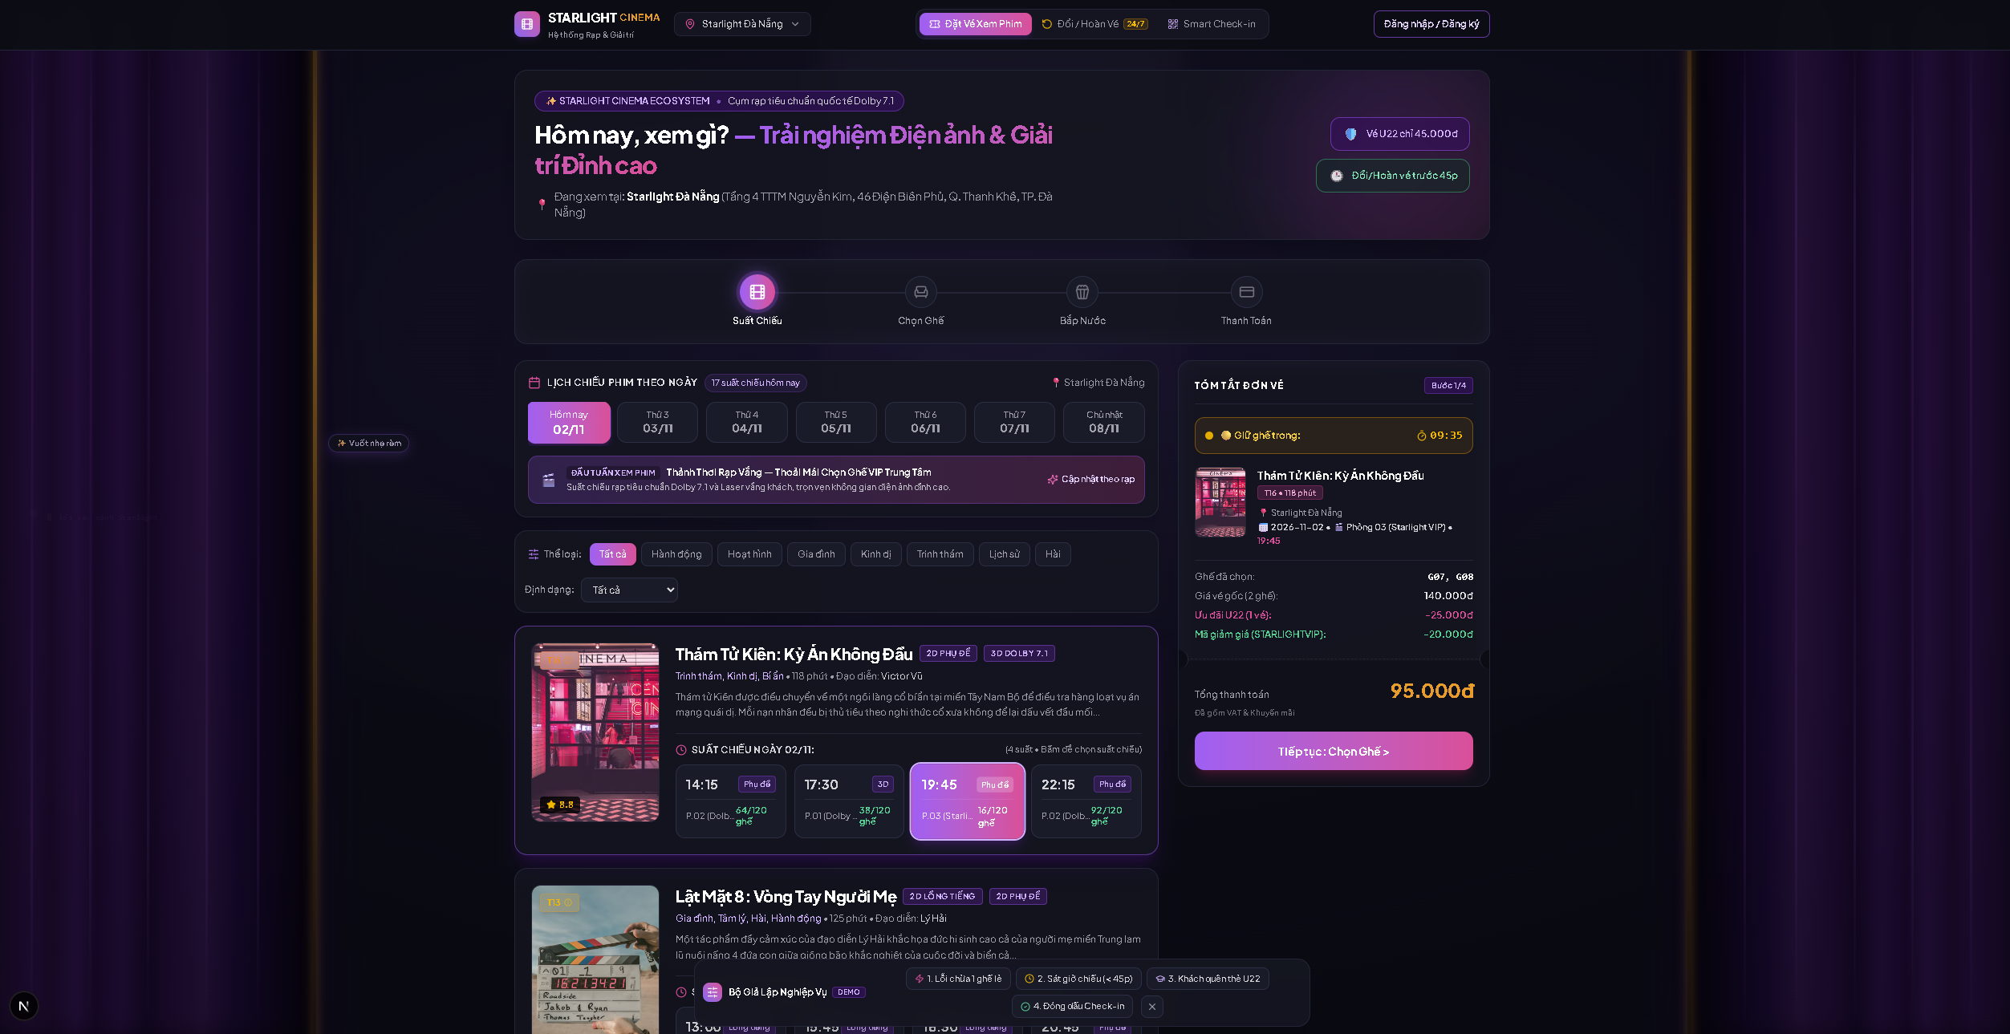
Hình 2.Màn hình Khách hàng: Chọn phim
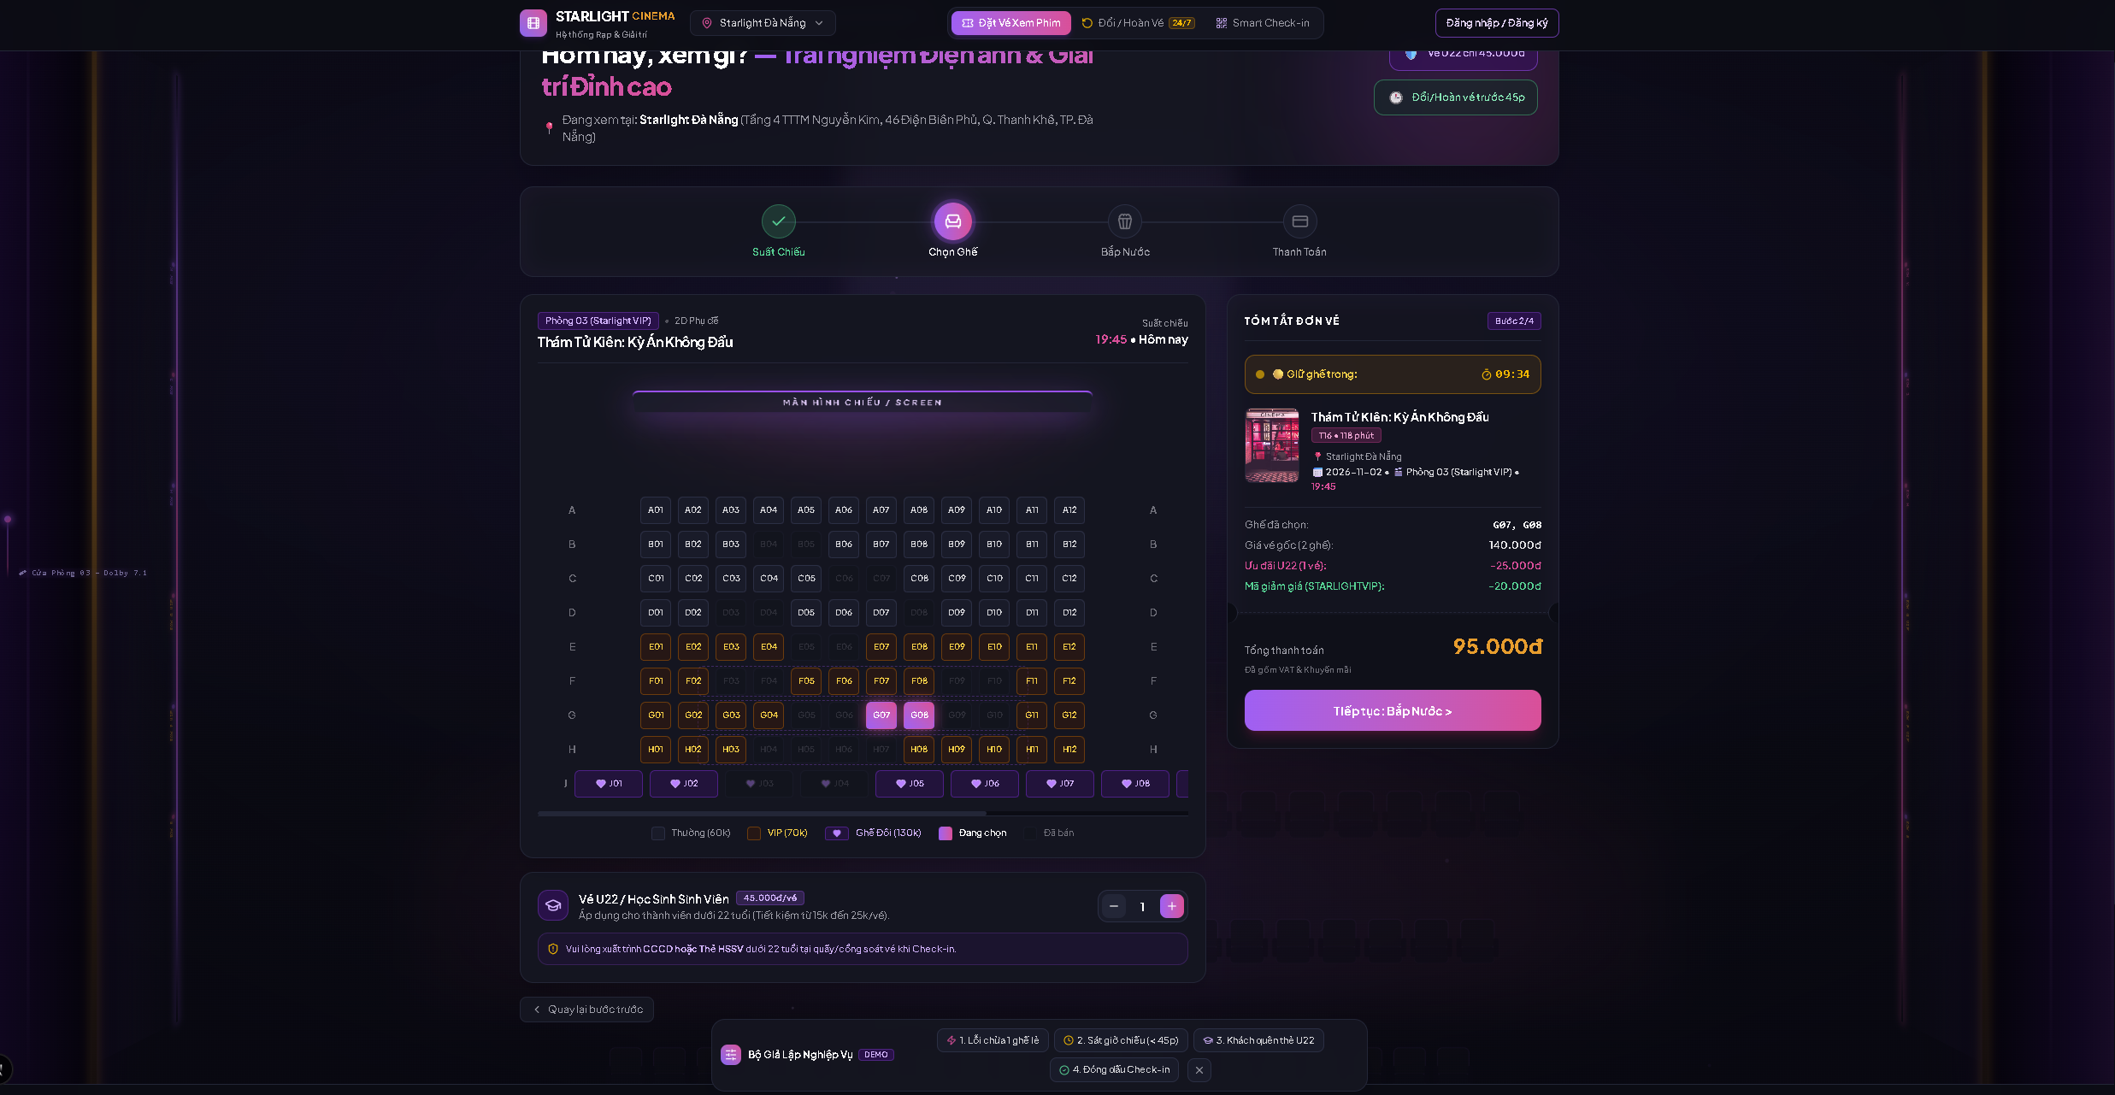
Hình 3. Màn hình khách hàng: Chọn ghế

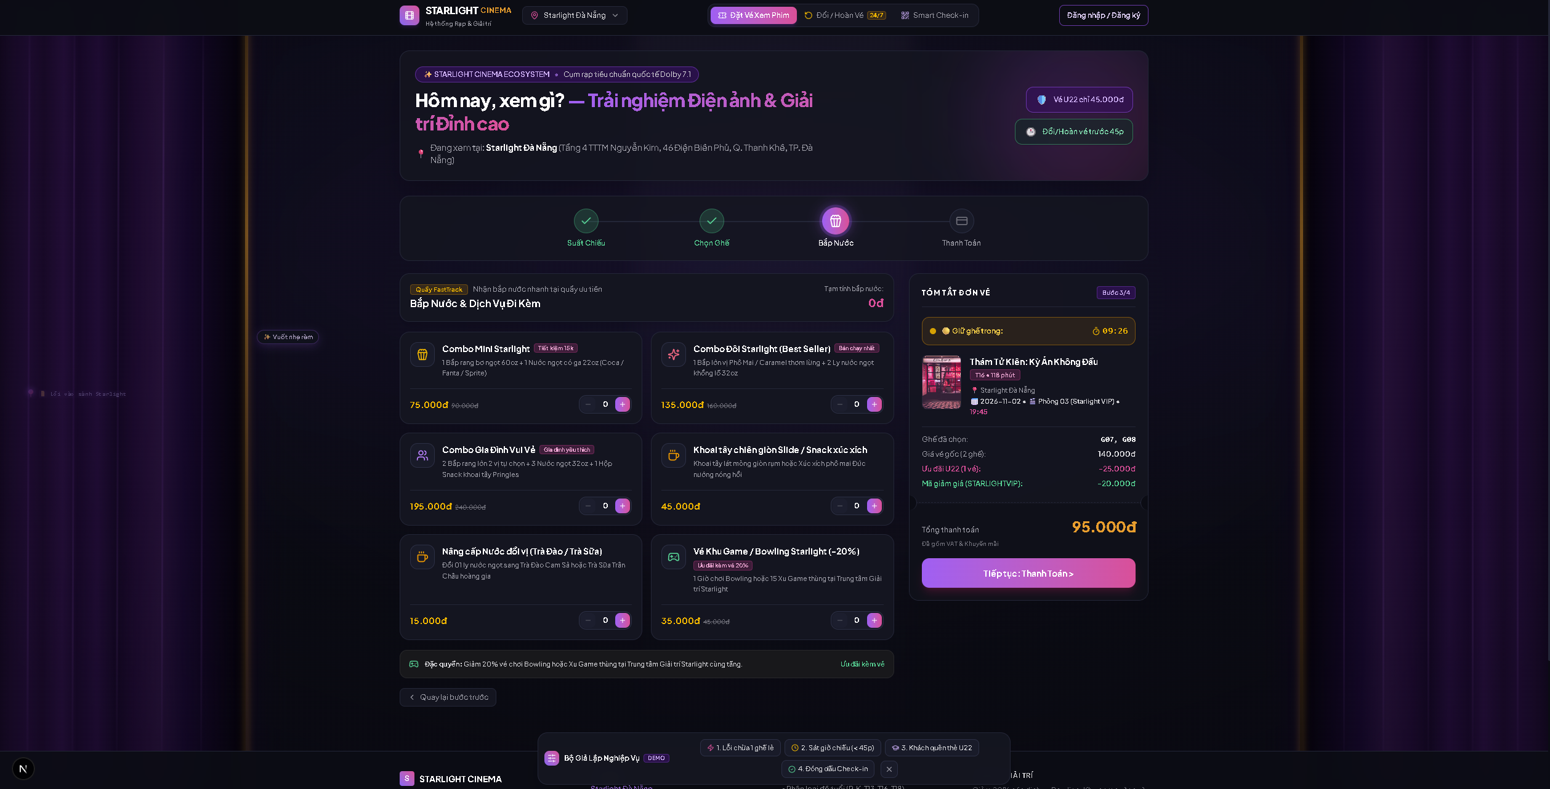
Hình 4.Màn hình khách hàng: Chọn sản phẩm đi kèm

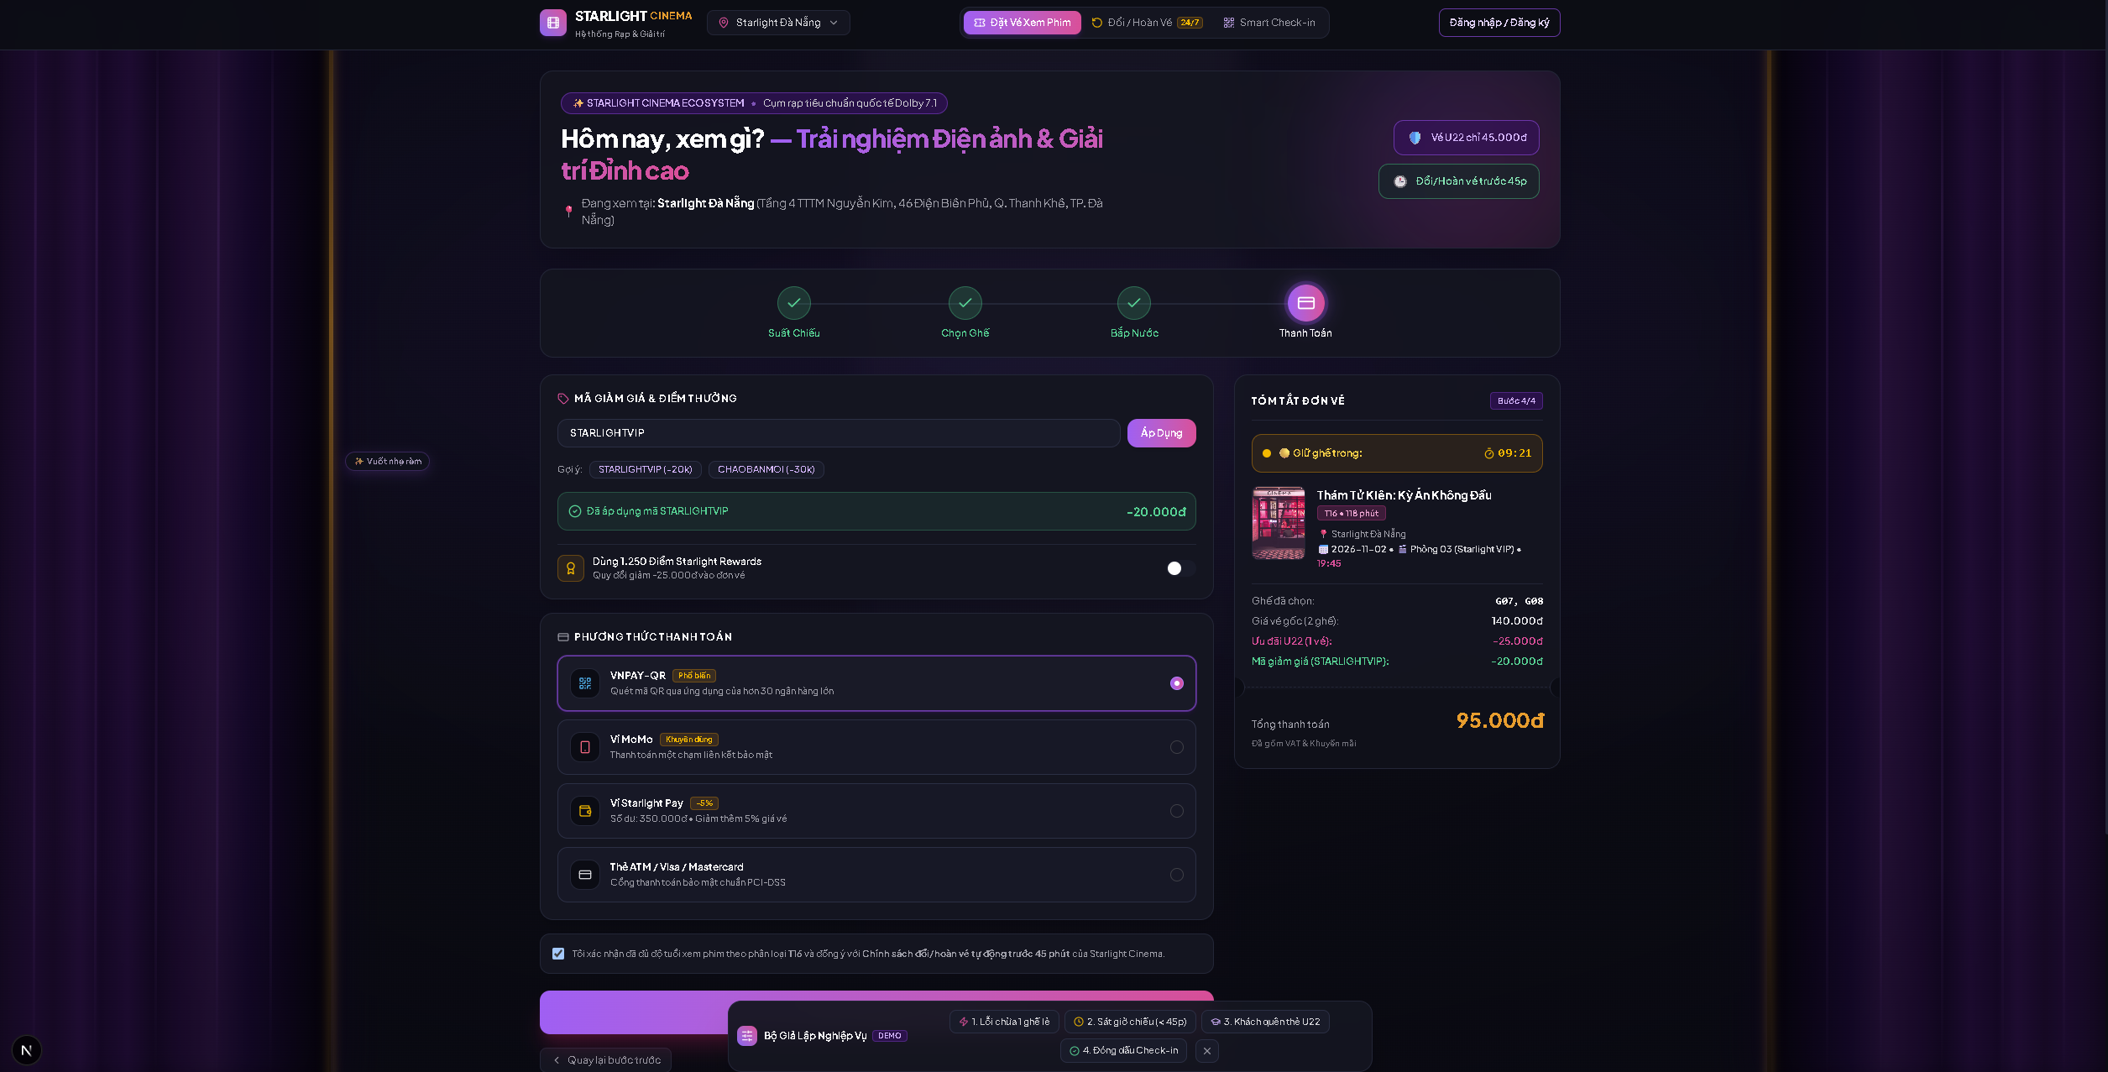
Hình 5. Màn hình khách hàng: Thanh toán

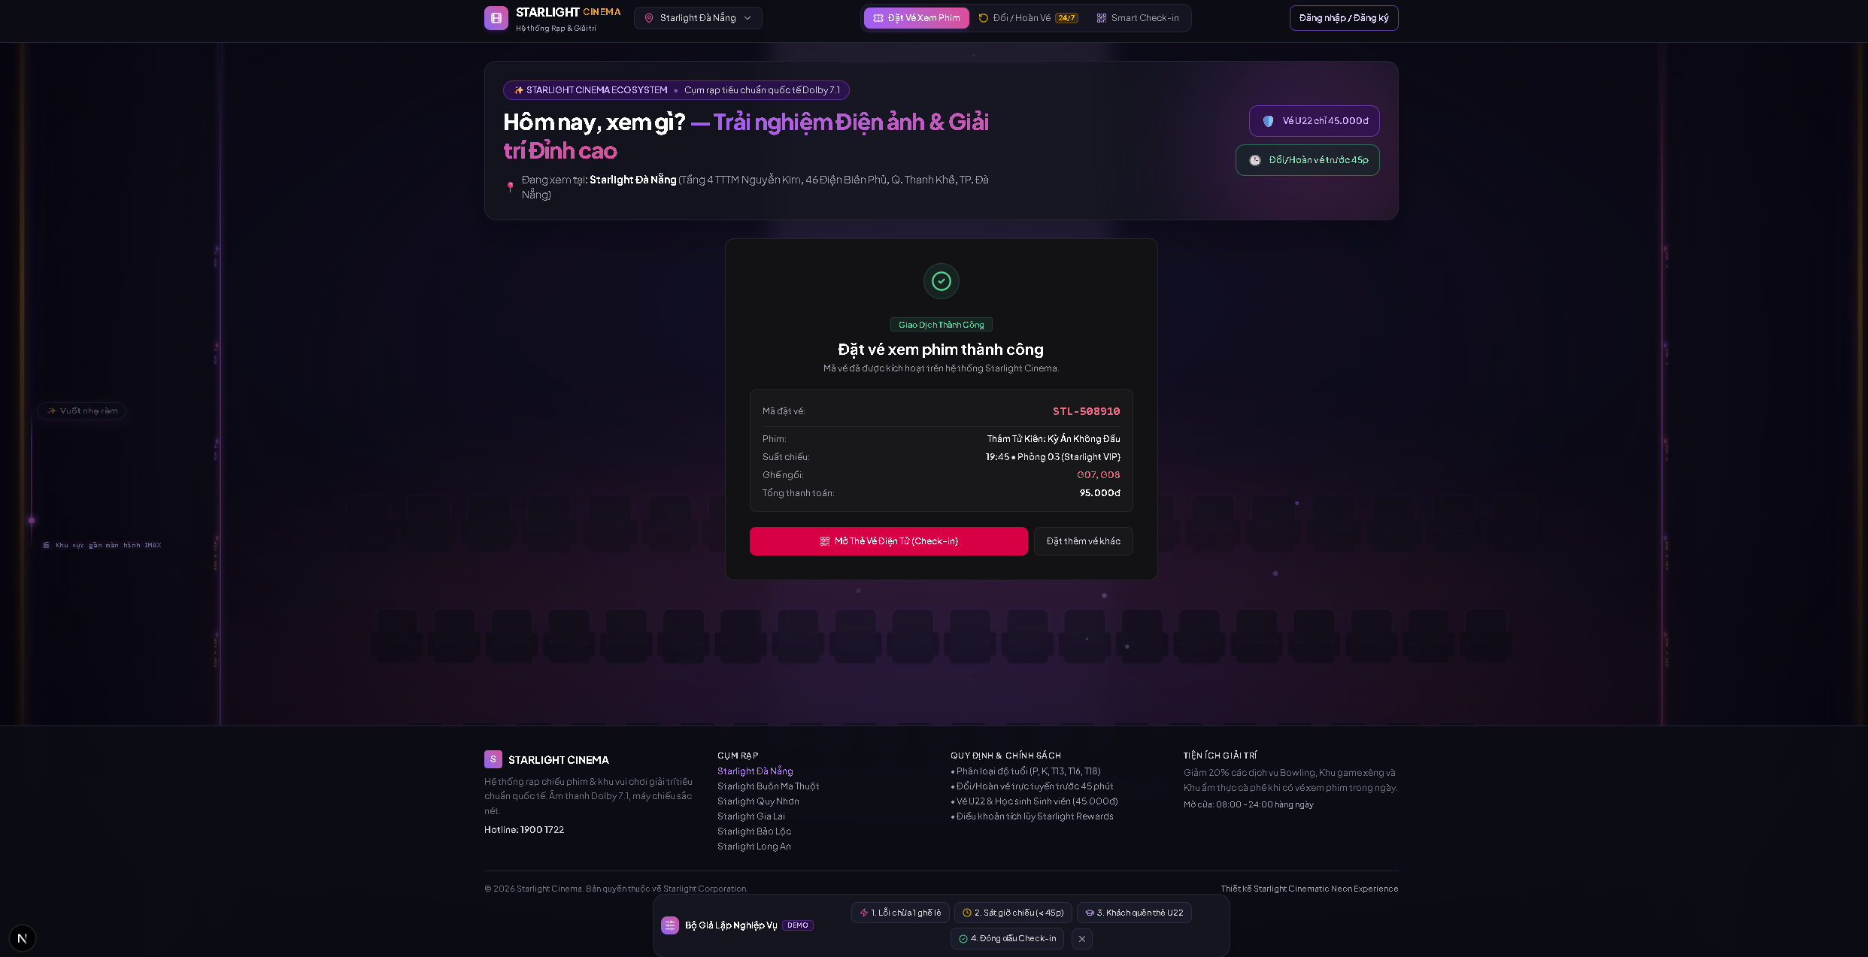
Hình 6. Màn hình khách hàng: Đặt vé xem phim thành công
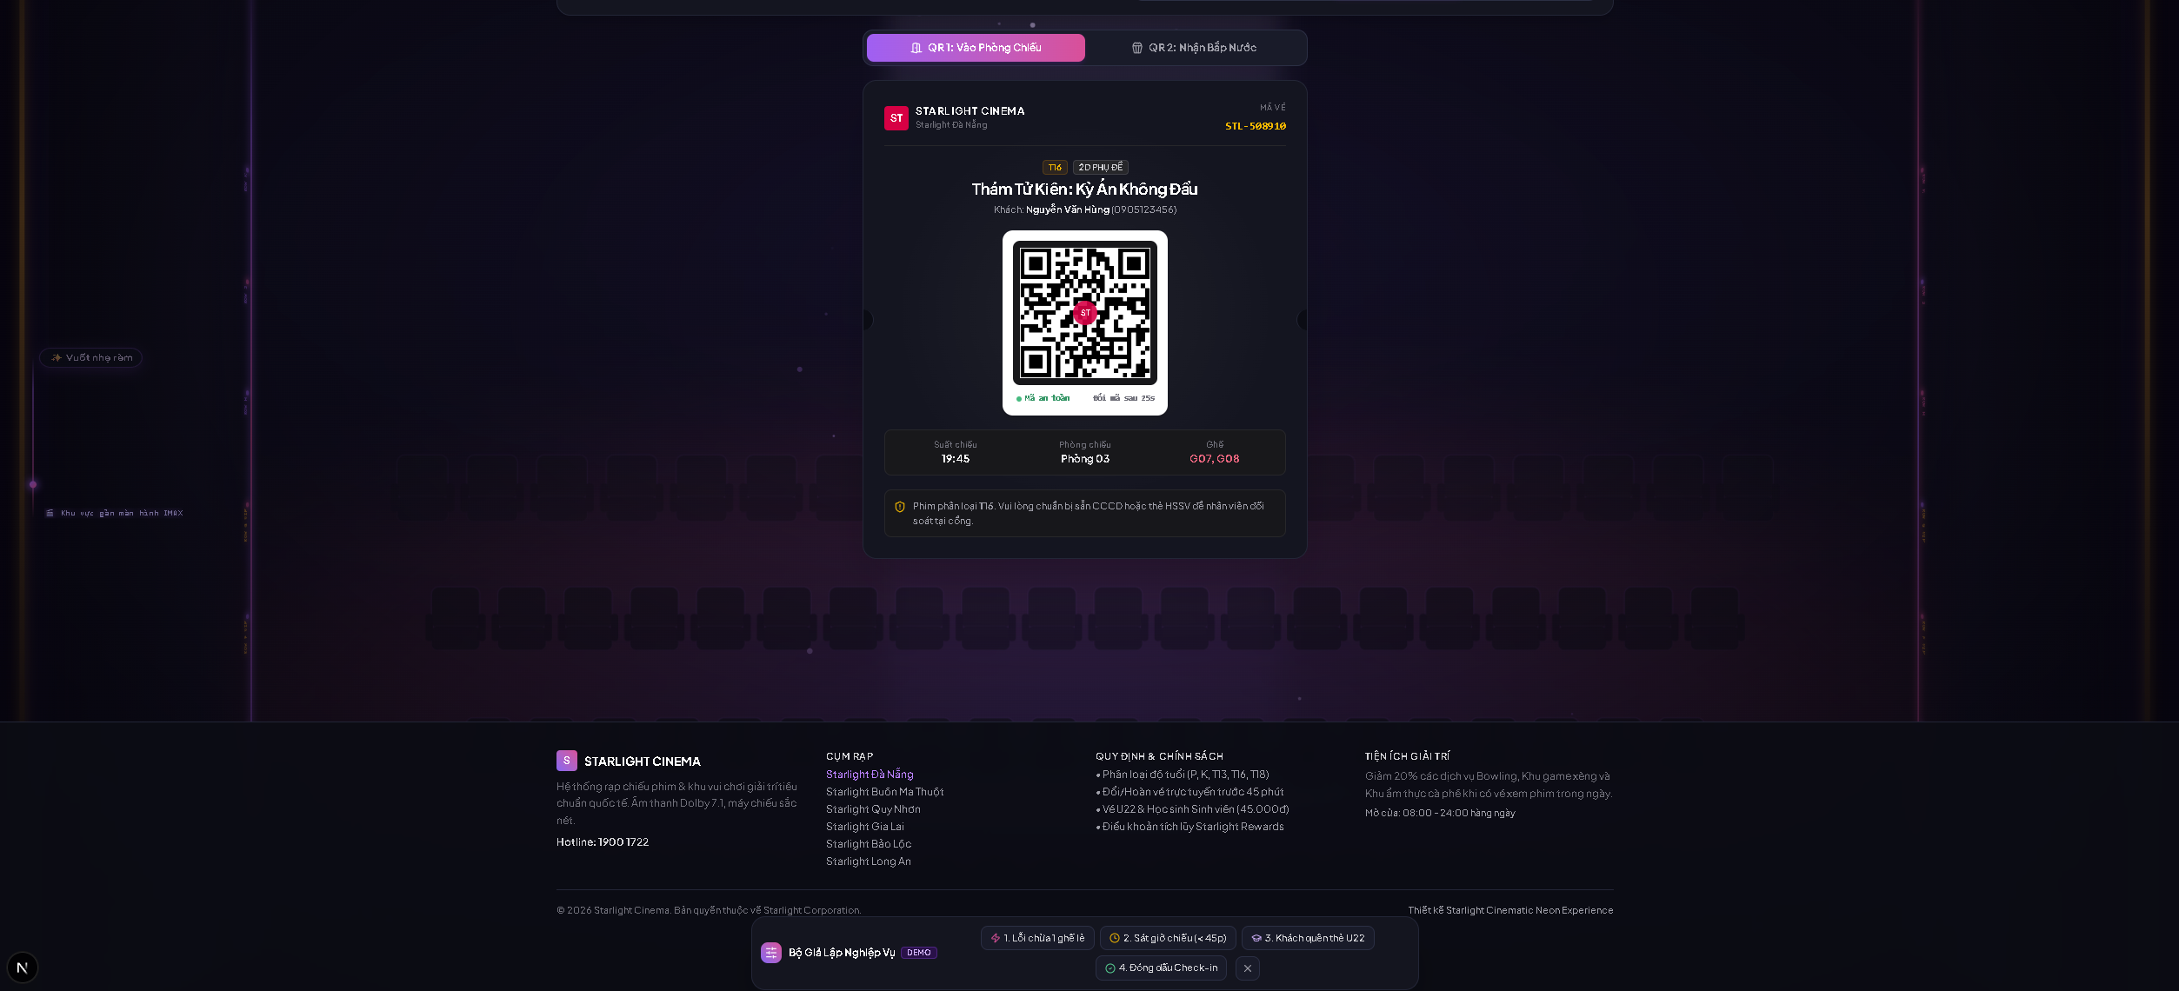
Hình 7. Màn hình khách hàng: Mã QR vé

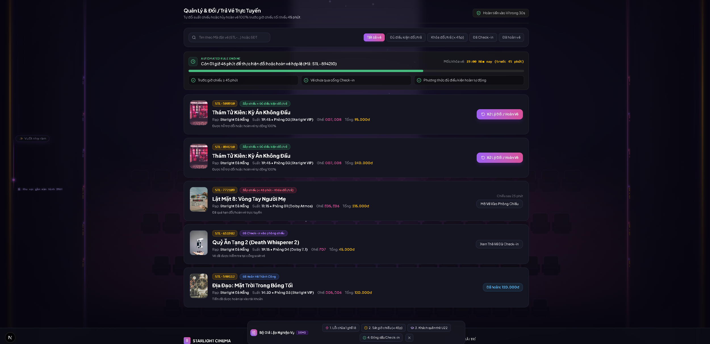
Hình 8. Màn hình khách hàng: Hoàn trả, đổi vé

Nhân viên

Quản lý

Các luồng nghiệp vụ sử dụng cổng XOR
Trong ứng dụng Starlight Cinema, các nghiệp vụ đặt vé, đổi vé và trả vé có nhiều tình huống cần kiểm tra điều kiện trước khi tiếp tục xử lý. Để đảm bảo mỗi tình huống được chuyển đến đúng hướng giải quyết, nhóm sử dụng cổng XOR (Exclusive Gateway) trong mô hình BPMN To-Be.
Cổng XOR cho phép hệ thống lựa chọn một nhánh xử lý duy nhất dựa trên kết quả kiểm tra hoặc điều kiện nghiệp vụ tại từng bước. Trong mô hình của nhóm, các cổng này được sử dụng chủ yếu để kiểm tra tình trạng ghế, kết quả thanh toán, điều kiện đổi/trả và sự đồng ý của khách hàng. Cụ thể, có ba luồng nghiệp vụ chính như sau:
a. Luồng đặt vé
Quy trình bắt đầu khi khách hàng có nhu cầu xem phim và truy cập ứng dụng để tra cứu thông tin phim, lịch chiếu. Sau khi lựa chọn phim, suất chiếu, ghế ngồi và sản phẩm đi kèm, khách hàng gửi yêu cầu đặt vé đến hệ thống.
Hệ thống tiếp nhận yêu cầu và kiểm tra tình trạng ghế. Tại bước này, cổng XOR được sử dụng để xác định ghế còn trống hay không:
Nếu ghế không còn khả dụng, hệ thống thông báo cho khách hàng và yêu cầu lựa chọn lại ghế.
Nếu ghế còn trống, hệ thống tiến hành giữ ghế tạm thời và kiểm tra kết quả giữ ghế.
Tiếp theo, hệ thống sử dụng cổng XOR để kiểm tra việc giữ ghế có thành công hay không. Nếu không thành công, hệ thống hiển thị thông báo để khách hàng chọn lại ghế. Nếu thành công, hệ thống tạo yêu cầu thanh toán, tạo mã QR thanh toán và gửi thông tin thanh toán cho khách hàng.
Sau khi khách hàng thực hiện thanh toán, hệ thống tiếp nhận và xác minh kết quả giao dịch. Cổng XOR tiếp tục được sử dụng để xác định giao dịch thanh toán thành công hay thất bại:
Trường hợp thanh toán thành công: Hệ thống xác nhận thanh toán, chốt ghế, phát hành vé điện tử và gửi mã QR cho khách hàng.
Trường hợp thanh toán thất bại: Hệ thống thông báo kết quả và kiểm tra thời gian giữ ghế còn hay không. Nếu vẫn còn thời gian, khách hàng được phép thực hiện thanh toán lại. Nếu không còn thời gian, hệ thống giải phóng ghế và kết thúc quy trình đặt vé.
Ngoài ra, mô hình còn thể hiện sự kiện hết thời gian giữ ghế. Khi sự kiện này xảy ra, hệ thống thực hiện hủy giữ ghế tạm thời và kết thúc quy trình tương ứng.
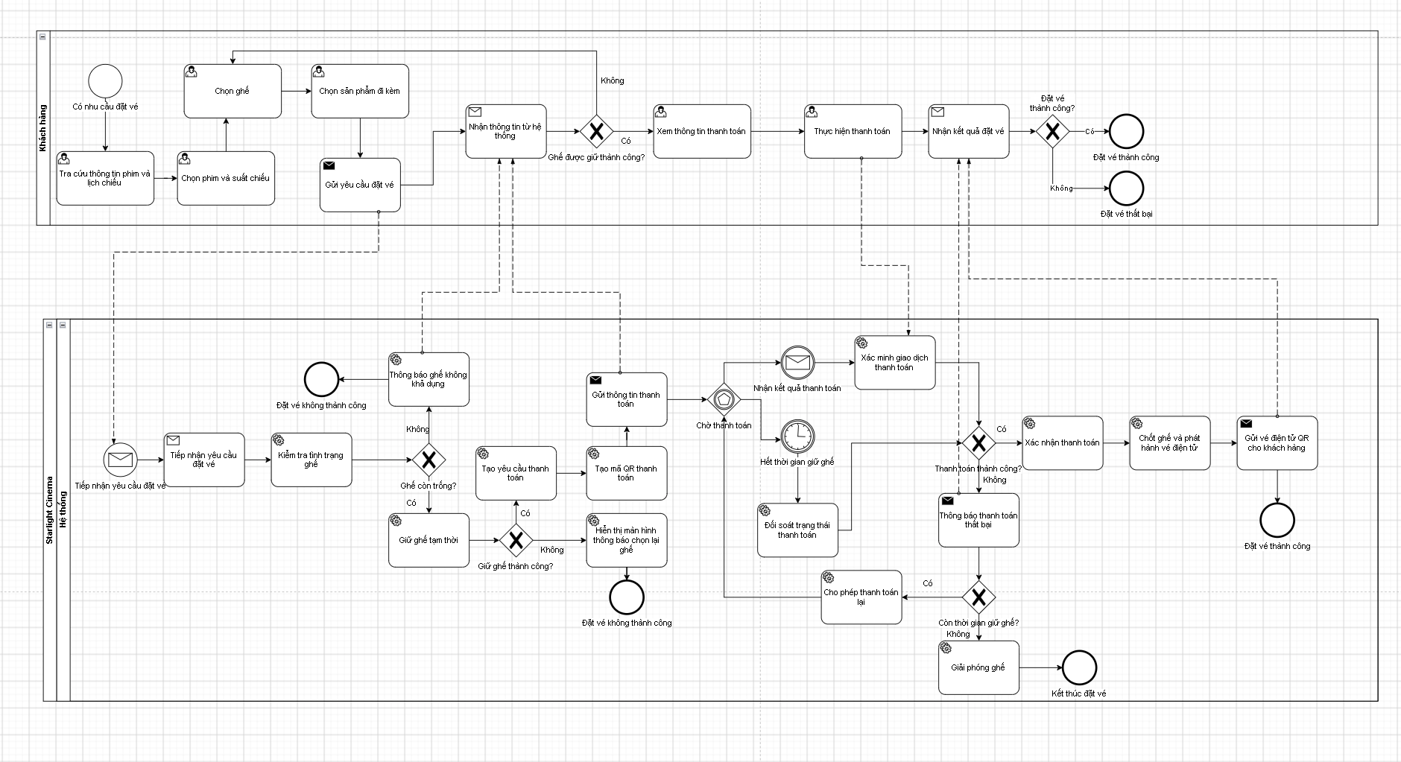
Việc sử dụng các cổng XOR trong luồng đặt vé giúp hệ thống kiểm soát các tình huống phát sinh trong quá trình giữ ghế và thanh toán, hạn chế việc phát hành vé khi giao dịch chưa được xác nhận thành công.
Hình 9. Mô hình BPMN luồng đặt vé
b. Luồng đổi vé
Khi khách hàng có nhu cầu đổi vé, khách có thể gửi yêu cầu thông qua ứng dụng hoặc trực tiếp đến quầy để được nhân viên tiếp nhận. Đối với yêu cầu tại quầy, nhân viên nhập thông tin yêu cầu vào hệ thống. Sau khi tiếp nhận, hệ thống ghi nhận thông tin và gửi xác nhận đã tiếp nhận yêu cầu.
Tiếp theo, hệ thống tra cứu thông tin vé và trạng thái vé, sau đó kiểm tra Business Rules đổi/trả vé. Việc kiểm tra dựa trên các điều kiện được mô hình hóa trong quy trình, bao gồm mã vé tồn tại, quyền thực hiện yêu cầu, trạng thái phát hành, tình trạng sử dụng, thời hạn đổi/trả, loại vé và các yêu cầu đang xử lý có xung đột hay không.
Cổng XOR được sử dụng để xác định yêu cầu có hợp lệ hay không:
Nếu không hợp lệ, hệ thống thông báo lý do từ chối và kết thúc quy trình.
Nếu hợp lệ, hệ thống tiếp tục xác định loại yêu cầu để chuyển sang nhánh đổi vé hoặc trả vé.
Đối với nhánh đổi vé, hệ thống thông báo các suất chiếu và ghế thay thế để khách hàng lựa chọn. Sau đó, hệ thống kiểm tra ghế và thực hiện giữ chỗ mới. Tại bước này, cổng XOR xác định việc giữ chỗ có thành công hay không. Nếu không thành công, hệ thống thông báo hết chỗ và kết thúc nhánh xử lý. Nếu thành công, hệ thống tiếp tục tính toán chênh lệch giá vé.
Cổng XOR tiếp theo được sử dụng để xác định vé mới có phát sinh chênh lệch giá so với vé cũ hay không:
Trường hợp vé ngang giá: Hệ thống xác nhận không phát sinh chênh lệch và chuyển sang bước cập nhật giao dịch đổi vé.
Trường hợp vé có chênh lệch giá: Hệ thống tính toán và thông báo số tiền chênh lệch, tạo giao dịch thanh toán phần chênh lệch và gửi yêu cầu thanh toán.
Sau khi nhận kết quả thanh toán, hệ thống tiếp tục kiểm tra giao dịch bằng cổng XOR:
Nếu thanh toán thành công, hệ thống thông báo kết quả và tiếp tục cập nhật giao dịch đổi vé.
Nếu thanh toán thất bại, hệ thống thông báo cho khách hàng, giải phóng ghế mới đã giữ và kết thúc nhánh đổi vé thất bại.
Khi giao dịch đổi vé được xác nhận, hệ thống cập nhật thông tin giao dịch, vô hiệu hóa vé cũ và phát hành vé mới, giải phóng ghế của vé cũ và gửi thông báo kết quả cho khách hàng.
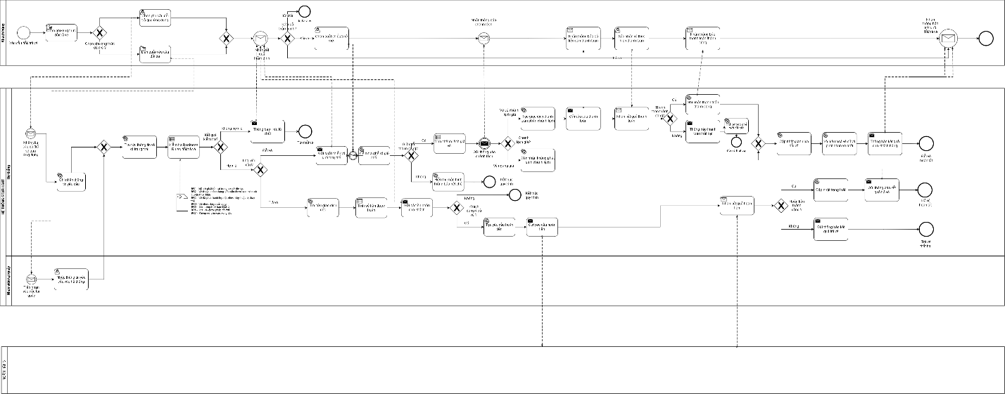
Việc sử dụng các cổng XOR giúp quy trình đổi vé xử lý riêng từng trường hợp về tình trạng ghế, chênh lệch giá và kết quả thanh toán, từ đó hạn chế sai lệch trong quá trình cập nhật thông tin vé.
Hình 10. Mô hình BPMN của luồng đổi vé
c. Luồng check-in
Sau khi hoàn tất việc đặt vé, khách hàng đến rạp và thực hiện check-in để vào phòng chiếu. Trong mô hình BPMN To-Be, khách hàng xuất trình mã QR vé điện tử tại vị trí check-in để nhân viên soát vé tiến hành kiểm tra.
Đầu tiên, nhân viên soát vé tiếp nhận thông tin check-in và thực hiện quét mã QR vé điện tử. Sau đó, hệ thống đọc mã định danh từ QR và sử dụng cổng XOR để kiểm tra mã QR có được đọc thành công hay không:
Trường hợp không đọc được mã QR: Nhân viên yêu cầu khách hàng xuất trình lại vé để thực hiện quét lại.
Trường hợp đọc được mã QR: Hệ thống tiếp tục tra cứu thông tin vé và kiểm tra điều kiện check-in.
Sau khi hoàn thành bước kiểm tra, hệ thống sử dụng cổng XOR với điều kiện “Vé đủ điều kiện check-in?” để lựa chọn hướng xử lý:
Trường hợp vé đủ điều kiện: Hệ thống cập nhật trạng thái check-in. Sau đó, nhân viên xác nhận cho khách vào phòng chiếu và quy trình kết thúc với sự kiện check-in thành công.
Trường hợp vé không đủ điều kiện: Hệ thống hiển thị lý do không hợp lệ, nhân viên thông báo từ chối check-in và kết thúc quy trình.
Ở phía khách hàng, sau khi xuất trình mã QR, khách hàng nhận kết quả kiểm tra vé từ hệ thống. Cổng XOR “Được phép vào phòng chiếu?” được sử dụng để xác định hướng xử lý tiếp theo:
Nếu được phép vào phòng chiếu, khách hàng tiến hành vào phòng chiếu và kết thúc quy trình.
Nếu không được phép vào phòng chiếu, khách hàng liên hệ nhân viên hỗ trợ để được xử lý.
Việc sử dụng cổng XOR trong quy trình check-in giúp phân biệt rõ trường hợp mã QR có thể đọc được hoặc không, đồng thời xác định vé có đủ điều kiện để check-in hay không. Nhờ đó, hệ thống hỗ trợ nhân viên kiểm tra vé theo một trình tự thống nhất, hạn chế việc chấp nhận vé không hợp lệ và giảm nguy cơ sử dụng lại vé đã được check-in.
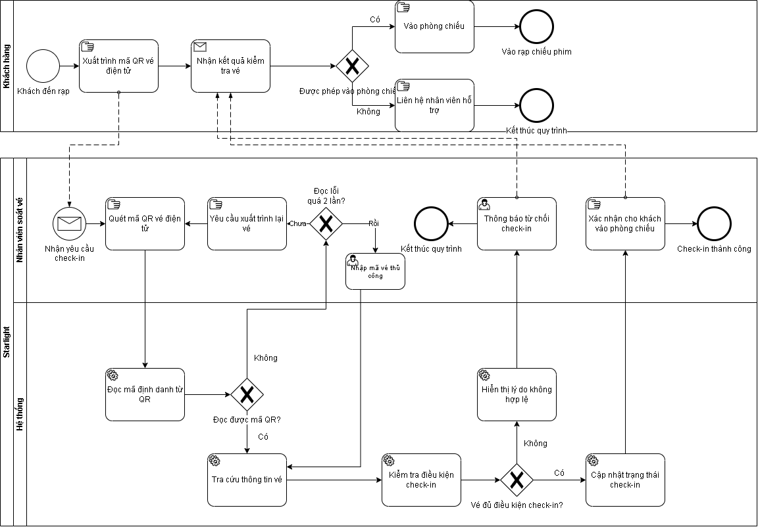
Hình 11.Mô hình BPMN: Check-In vé
d. Vai trò của cổng XOR trong các luồng nghiệp vụ
Qua ba luồng nghiệp vụ trên, có thể thấy cổng XOR được sử dụng tại những điểm ra quyết định quan trọng trong quá trình đặt vé, đổi vé và check-in. Mỗi cổng XOR lựa chọn một nhánh xử lý duy nhất dựa trên điều kiện cụ thể, giúp phân biệt các trường hợp thành công, thất bại hoặc không đáp ứng yêu cầu.
Việc áp dụng cổng XOR giúp mô hình hóa rõ ràng các tình huống có thể phát sinh trong quá trình vận hành, hạn chế việc xử lý sai nhánh và bảo đảm các bước tiếp theo được thực hiện phù hợp với trạng thái thực tế của giao dịch.
Đồng thời, việc tổ chức các nhánh xử lý trong cùng một quy trình giúp hệ thống quản lý xuyên suốt thông tin vé, giao dịch thanh toán và trạng thái ghế. Đây là cơ sở để triển khai các quy tắc nghiệp vụ trong Backend và bảo đảm tính nhất quán giữa các hoạt động đặt vé, đổi vé và check-in.

Lưu trữ dữ liệu bền vững
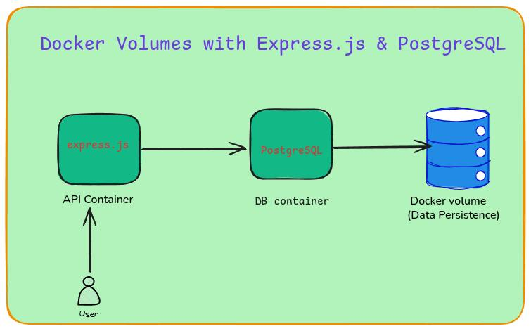
Để bảo đảm thông tin nghiệp vụ được lưu trữ tập trung và có thể truy xuất trong suốt quá trình vận hành, ứng dụng Starlight Cinema sử dụng PostgreSQL làm hệ quản trị cơ sở dữ liệu quan hệ. Thay vì cài đặt trực tiếp trên máy tính, PostgreSQL được triển khai trong môi trường Docker, giúp tách biệt hệ quản trị cơ sở dữ liệu với môi trường chạy ứng dụng và thuận tiện hơn trong quá trình khởi tạo, quản lý và phát triển hệ thống
Hình 12. Luồng sử dụng docker
a. Công nghệ và kiến trúc lưu trữ dữ liệu
PostgreSQL đảm nhiệm việc lưu trữ, quản lý và truy xuất các thông tin nghiệp vụ của ứng dụng. Docker được sử dụng để khởi chạy PostgreSQL dưới dạng container, trong khi Backend đóng vai trò trung gian tiếp nhận yêu cầu từ giao diện, xử lý nghiệp vụ và thực hiện các thao tác đọc, ghi dữ liệu vào cơ sở dữ liệu.
Việc triển khai PostgreSQL bằng Docker giúp môi trường cơ sở dữ liệu được tổ chức độc lập với mã nguồn ứng dụng. Các thông số kết nối như địa chỉ máy chủ, cổng kết nối, tên cơ sở dữ liệu và thông tin tài khoản được quản lý trong cấu hình môi trường, thay vì ghi trực tiếp trong mã nguồn.
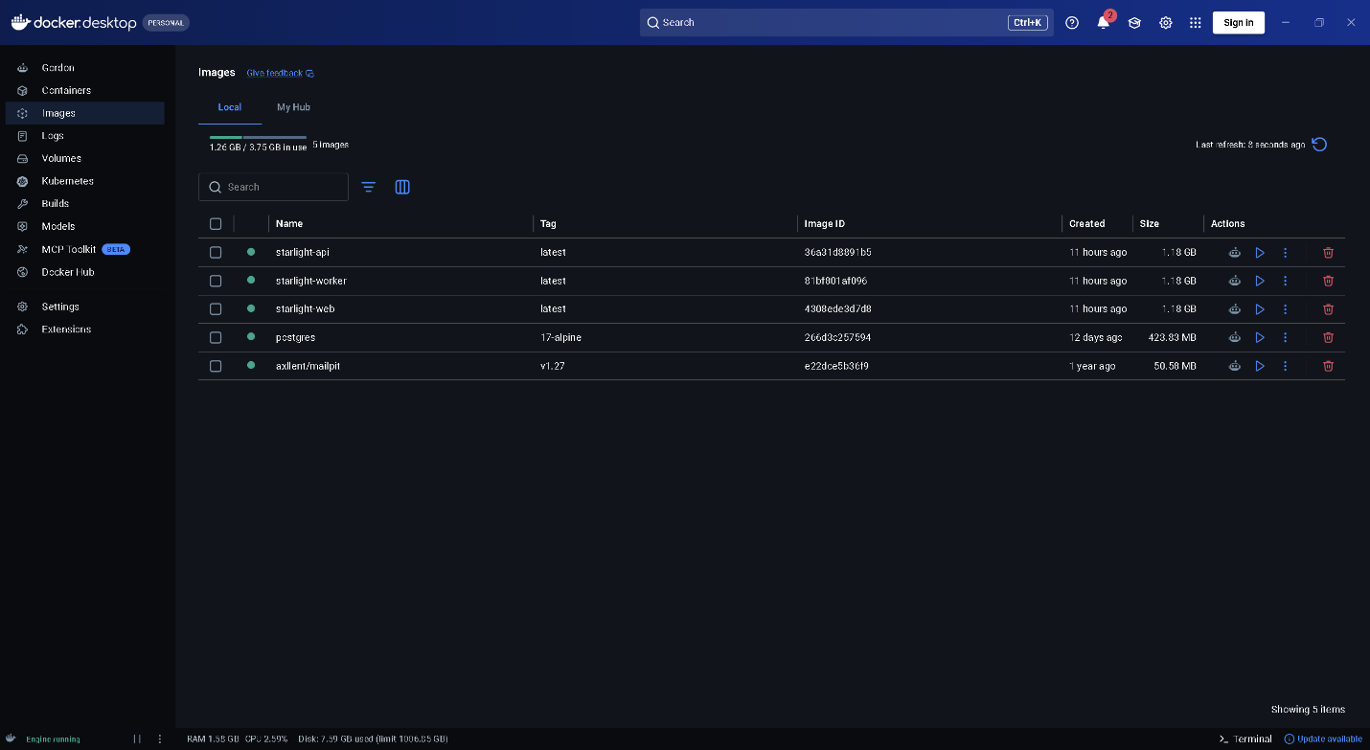
Một điểm quan trọng trong kiến trúc này là cần phân biệt giữa vòng đời của container và vòng đời dữ liệu. Container có thể được dừng, xóa và tạo lại trong quá trình phát triển, nhưng dữ liệu nghiệp vụ phải tiếp tục được duy trì. Vì vậy, Docker Volume được sử dụng để gắn với thư mục dữ liệu của PostgreSQL, giúp dữ liệu được lưu trữ bên ngoài vòng đời của container. Khi container được tạo lại và sử dụng đúng volume đã lưu dữ liệu, cơ sở dữ liệu có thể tiếp tục truy cập các bản ghi trước đó.
Hình 13.Docker lưu dữ các nguồn dữ liệu của StarLight
b. Tổ chức dữ liệu nghiệp vụ
Cơ sở dữ liệu được định hướng tổ chức theo các nhóm thông tin gắn với ba quy trình chính của Starlight Cinema, bao gồm đặt vé, đổi/trả vé và check-in.
Các nhóm dữ liệu nghiệp vụ cần quản lý gồm:
Thông tin người dùng: Lưu thông tin tài khoản, thông tin xác thực và vai trò người dùng, phục vụ cơ chế phân quyền Customer, Staff và Manager.
Thông tin phim và lịch chiếu: Lưu thông tin phim, rạp chiếu, phòng chiếu và các suất chiếu để phục vụ việc tra cứu và lựa chọn lịch xem phim.
Thông tin ghế ngồi: Quản lý danh sách ghế, trạng thái ghế và thông tin giữ ghế tạm thời trong quá trình đặt vé.
Thông tin đặt vé: Lưu thông tin đơn đặt vé, khách hàng thực hiện giao dịch, suất chiếu, ghế được lựa chọn và các sản phẩm đi kèm.
Thông tin thanh toán: Lưu thông tin giao dịch, số tiền thanh toán và kết quả xử lý thanh toán.
Thông tin vé điện tử: Quản lý mã vé, mã QR, thông tin suất chiếu và trạng thái sử dụng của vé.
Thông tin đổi/trả vé: Lưu các yêu cầu phát sinh, thông tin vé liên quan và kết quả xử lý yêu cầu.
Thông tin check-in: Ghi nhận quá trình kiểm tra vé, thời điểm check-in và kết quả xác nhận khách hàng được vào phòng chiếu.
Việc tổ chức dữ liệu theo các nhóm nghiệp vụ trên giúp thông tin được liên kết xuyên suốt thay vì lưu trữ riêng lẻ tại từng chức năng. Ví dụ, một vé điện tử được phát hành từ giao dịch đặt vé có thể tiếp tục được tra cứu khi khách hàng gửi yêu cầu đổi/trả hoặc khi nhân viên thực hiện check-in tại rạp.
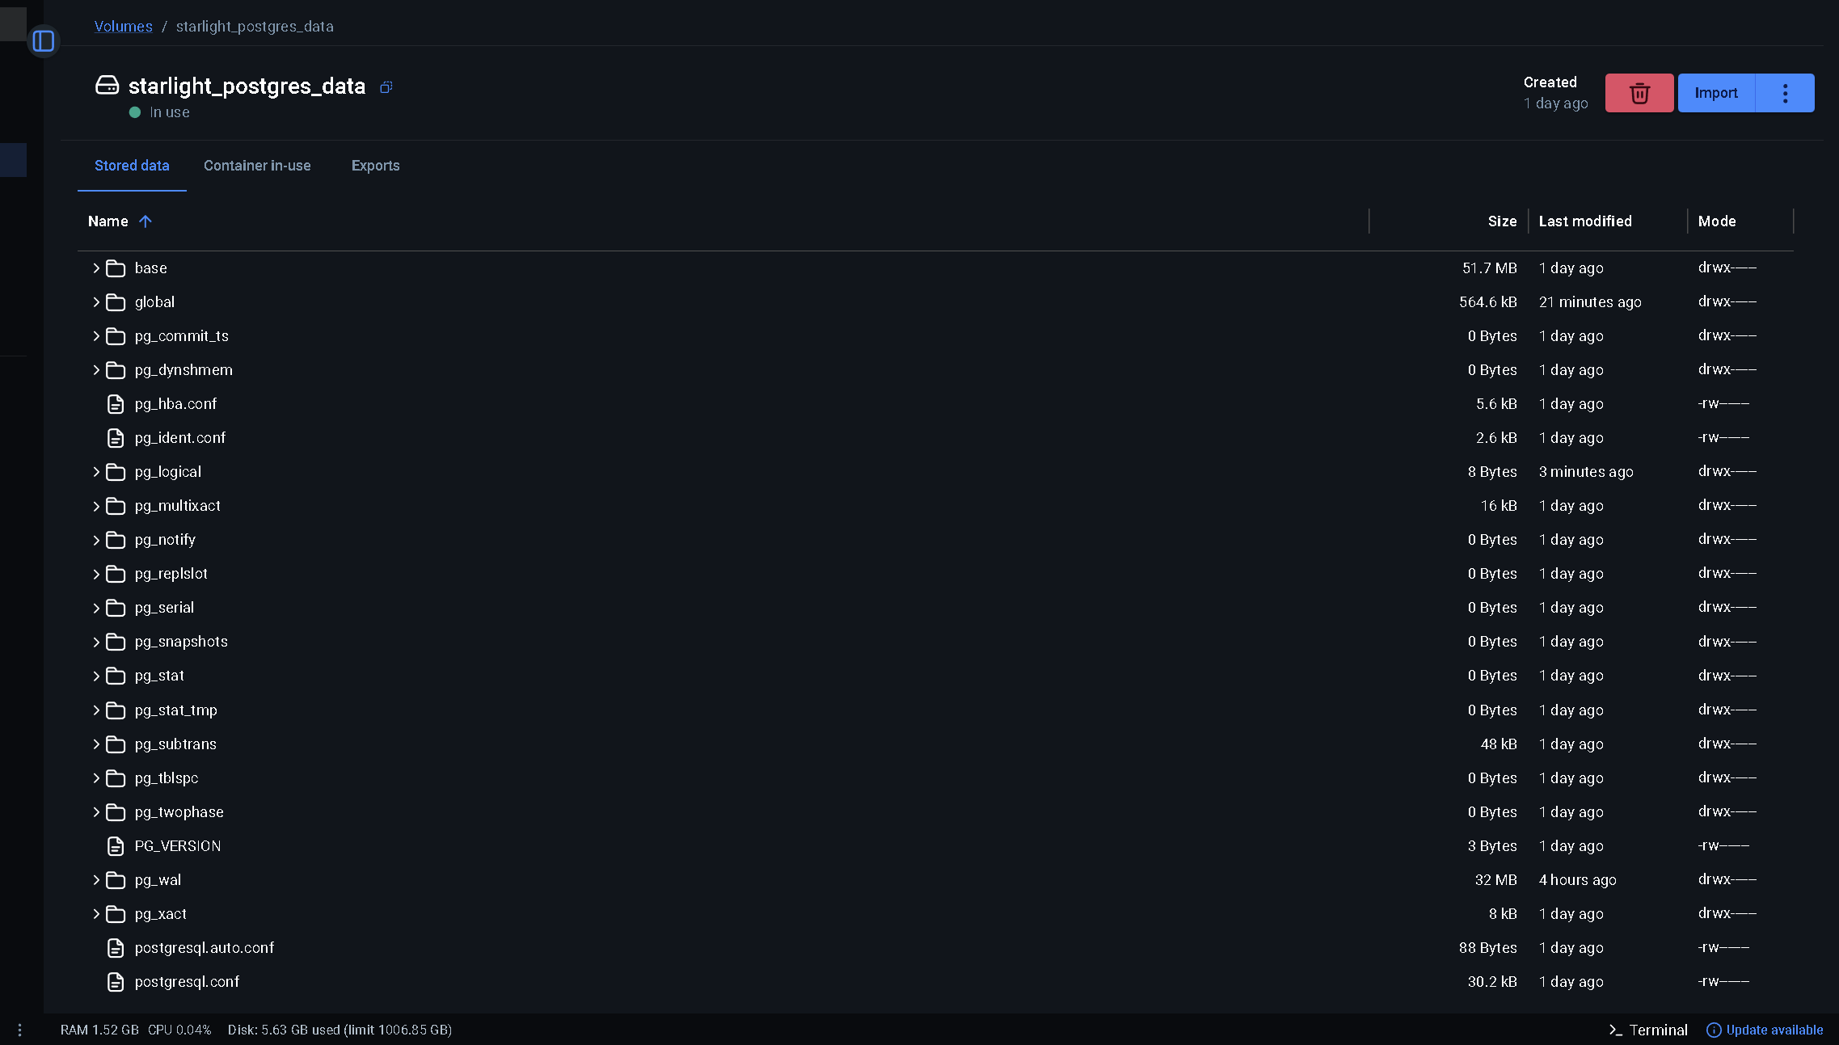
Hình 14. Docker volume
c. Đảm bảo tính toàn vẹn và nhất quán dữ liệu
Bên cạnh khả năng lưu trữ, ứng dụng cần bảo đảm dữ liệu được cập nhật chính xác trong quá trình thực hiện các nghiệp vụ. Cơ sở dữ liệu quan hệ PostgreSQL hỗ trợ các cơ chế ràng buộc như khóa chính (Primary Key), khóa ngoại (Foreign Key), UNIQUE, NOT NULL và CHECK để kiểm soát tính hợp lệ của dữ liệu.
Các ràng buộc này có vai trò quan trọng trong việc hạn chế dữ liệu trùng lặp, dữ liệu thiếu thông tin bắt buộc và các bản ghi tham chiếu đến đối tượng không tồn tại. Chẳng hạn, thông tin vé cần liên kết với giao dịch đặt vé tương ứng; thông tin check-in cần tham chiếu đến vé được kiểm tra; các giao dịch cần gắn với tài khoản thực hiện.
Ngoài ra, đối với những nghiệp vụ có nhiều thao tác cập nhật liên quan, cơ chế Transaction được sử dụng để bảo đảm các thay đổi được thực hiện thống nhất. Ví dụ, khi hoàn tất một giao dịch đặt vé, các thao tác ghi nhận kết quả thanh toán, cập nhật trạng thái đặt vé và phát hành vé cần được kiểm soát để tránh trường hợp chỉ một phần dữ liệu được cập nhật thành công.
Transaction cho phép nhóm thao tác được xác nhận bằng COMMIT khi hoàn thành hoặc hoàn tác bằng ROLLBACK khi phát sinh lỗi. Điều này giúp hạn chế tình trạng dữ liệu giữa đơn đặt vé, ghế ngồi, thanh toán và vé điện tử không đồng bộ.
d. Cơ chế duy trì dữ liệu và kiểm chứng tính bền vững
Do PostgreSQL được triển khai trong Docker, việc duy trì dữ liệu không chỉ phụ thuộc vào hệ quản trị cơ sở dữ liệu mà còn phụ thuộc vào cách cấu hình lưu trữ của container. Docker Volume cần được gắn đúng vào thư mục dữ liệu PostgreSQL để bảo đảm các bản ghi không bị mất khi container bị xóa và tạo lại.
Để kiểm tra khả năng lưu trữ bền vững, nhóm thực hiện quy trình kiểm chứng theo các bước:
Khởi động PostgreSQL container và ứng dụng Starlight Cinema.
Thực hiện một nghiệp vụ có phát sinh dữ liệu, chẳng hạn tạo một đơn đặt vé và phát hành vé điện tử.
Kiểm tra dữ liệu được ghi nhận trong PostgreSQL thông qua công cụ truy vấn cơ sở dữ liệu.
Dừng và tạo lại container bằng Docker Compose, đồng thời giữ nguyên Docker Volume chứa dữ liệu.
Khởi động lại ứng dụng và truy xuất lại thông tin đơn đặt vé, giao dịch và vé điện tử đã tạo trước đó.
Đối chiếu kết quả trước và sau khi khởi động lại để xác định dữ liệu có được duy trì đầy đủ hay không.
Thông qua quá trình này, nhóm có thể đánh giá khả năng lưu trữ và truy xuất dữ liệu của ứng dụng khi môi trường Docker được khởi động lại. Đây cũng là cơ sở để chứng minh PostgreSQL không chỉ phục vụ việc lưu trữ tạm thời trong quá trình chạy ứng dụng mà còn hỗ trợ duy trì dữ liệu nghiệp vụ giữa các lần khởi chạy.

Tích hợp hệ thống bên ngoài
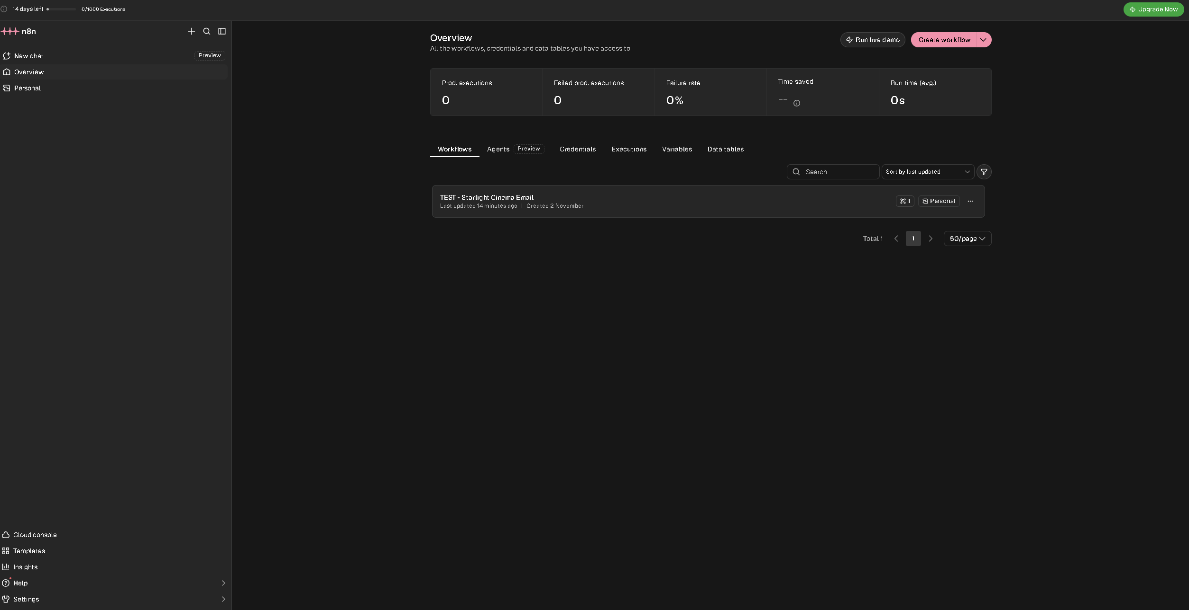
Để mở rộng khả năng tự động hóa và giảm thiểu các thao tác thủ công trong quá trình vận hành, ứng dụng Starlight Cinema định hướng tích hợp với nền tảng n8n Cloud nhằm tự động hóa việc xử lý sự kiện nghiệp vụ và gửi thông báo qua email cho khách hàng. Đây là giải pháp kết nối hệ thống nội bộ với các dịch vụ bên ngoài thông qua API và Webhook, giúp quá trình trao đổi thông tin được thực hiện tự động và có khả năng mở rộng.
Hình 15. Màn hình n8n/
a. Công nghệ và nền tảng tích hợp
Hệ thống sử dụng n8n Cloud làm nền tảng điều phối workflow tự động hóa. Backend của Starlight Cinema được xây dựng trên NestJS, chịu trách nhiệm xử lý nghiệp vụ, xác định trạng thái giao dịch và gửi dữ liệu đến n8n thông qua HTTP Webhook. Sau khi tiếp nhận và kiểm tra dữ liệu, n8n thực hiện các bước xử lý tương ứng và sử dụng Gmail SMTP để gửi email thông báo đến khách hàng.
Các thành phần tham gia tích hợp gồm:
NestJS Backend: Xử lý nghiệp vụ, xác thực các sự kiện phát sinh và cung cấp dữ liệu cần thiết cho hệ thống tự động hóa.
n8n Cloud: Tiếp nhận sự kiện thông qua Webhook, kiểm tra dữ liệu, phân loại sự kiện và điều phối các bước xử lý.
Gmail SMTP: Cung cấp dịch vụ gửi email thông báo đến địa chỉ email của khách hàng.
b. Kiến trúc tích hợp
Luồng trao đổi dữ liệu giữa các thành phần được thiết kế theo trình tự:
Starlight Cinema Backend → HTTP Webhook → n8n Cloud → Xử lý và phân loại sự kiện → Gmail SMTP → Email khách hàng.
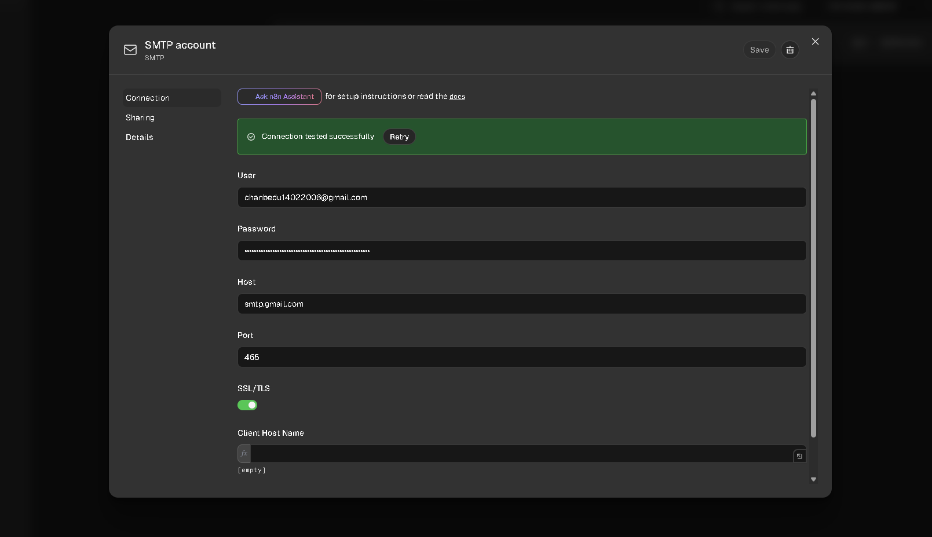
Trong kiến trúc này, Backend giữ vai trò là nguồn phát sinh và xác thực sự kiện nghiệp vụ. n8n đảm nhiệm việc tiếp nhận, điều phối và thực hiện các tác vụ thông báo. Việc tách riêng chức năng gửi thông báo khỏi xử lý nghiệp vụ chính giúp hệ thống dễ dàng mở rộng khi cần bổ sung các hình thức thông báo hoặc tích hợp với những dịch vụ bên ngoài khác.
Hình 16.Thiết lập tài khoản gửi trên n8n
c. Các nghiệp vụ được tích hợp tự động hóa
Hệ thống định hướng hỗ trợ các sự kiện thông báo gắn với những nghiệp vụ chính của Starlight Cinema:
Đặt vé thành công: Khi giao dịch thanh toán đã được xác minh, đặt vé được xác nhận và vé điện tử được phát hành, Backend gửi sự kiện đến n8n để thực hiện gửi email xác nhận đặt vé. Nội dung email bao gồm mã đặt vé, thông tin phim, rạp chiếu, suất chiếu, ghế đã chọn và thông tin truy cập vé điện tử.
Đổi vé thành công: Sau khi yêu cầu đổi vé được xử lý hoàn tất và thông tin vé mới được cập nhật, hệ thống gửi email thông báo kết quả đổi vé cùng thông tin suất chiếu và ghế mới.
Hoàn tiền thành công: Khi quá trình hoàn tiền thực sự hoàn tất và kết quả được xác minh, hệ thống gửi email thông báo kết quả cho khách hàng.
Check-in vé: Hệ thống ghi nhận sự kiện check-in và thông tin liên quan. Việc gửi email sau check-in chỉ được thực hiện nếu có yêu cầu nghiệp vụ phù hợp.
Các sự kiện chỉ được phát sinh khi nghiệp vụ tương ứng đạt trạng thái hợp lệ. Chẳng hạn, việc khách hàng tạo yêu cầu thanh toán hoặc quét mã QR ngân hàng chưa được xem là căn cứ xác nhận thanh toán thành công. Backend phải kiểm tra kết quả thanh toán trước khi phát hành vé và gửi email xác nhận.
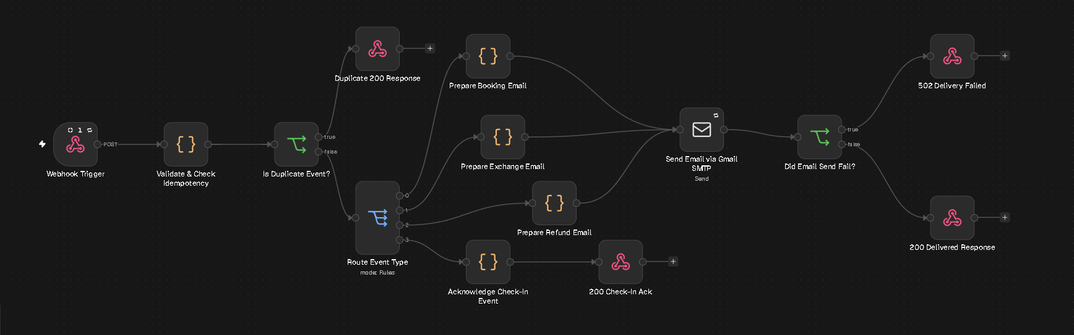
Hình 17.Màn hình work flow gửi email
d. Cơ chế xử lý và bảo đảm an toàn
Để bảo đảm tính chính xác và ổn định trong quá trình tích hợp, hệ thống thiết kế các cơ chế kiểm soát sau:
Sử dụng Webhook qua kết nối HTTPS để truyền dữ liệu giữa Backend và n8n Cloud.
Sử dụng thông tin xác thực riêng giữa Backend và Webhook, được quản lý thông qua biến môi trường.
Kiểm tra loại sự kiện và dữ liệu đầu vào trước khi thực hiện gửi email.
Sử dụng mã định danh sự kiện để hạn chế việc xử lý hoặc gửi thông báo trùng lặp.
Ghi nhận trạng thái xử lý thông báo nhằm hỗ trợ theo dõi và kiểm tra khi xảy ra lỗi.
Có cơ chế timeout, retry và ghi nhận lỗi khi dịch vụ bên ngoài tạm thời không khả dụng.
Đặc biệt, lỗi phát sinh trong quá trình gửi email không được làm thay đổi ngược trạng thái của một giao dịch đặt vé, đổi vé hoặc hoàn tiền đã hoàn tất. Việc xử lý thông báo được tách biệt với quá trình thực hiện nghiệp vụ chính nhằm bảo đảm tính nhất quán của dữ liệu.
e. Kết quả cấu hình và kiểm chứng
Trong quá trình chuẩn bị tích hợp, nhóm đã đăng ký và khởi tạo thành công môi trường n8n Cloud. Đồng thời, tài khoản Gmail được cấu hình thông qua SMTP Credential để phục vụ chức năng gửi email.
Nhóm đã thực hiện kiểm thử gửi email trực tiếp từ workflow n8n bằng node Send Email. Kết quả cho thấy node thực thi thành công và email kiểm thử được gửi đến hộp thư nhận. Qua đó, bước kết nối giữa n8n Cloud và dịch vụ Gmail SMTP đã được kiểm chứng.
Đây là cơ sở ban đầu để triển khai tích hợp giữa Backend Starlight Cinema và n8n Cloud. Việc kết nối Webhook với các sự kiện nghiệp vụ thực tế, tự động gửi email sau khi đặt vé, đổi vé hoặc hoàn tiền hoàn tất sẽ được kiểm thử ở bước tích hợp toàn hệ thống.
Thông qua phương án tích hợp này, Starlight Cinema hướng đến giảm thao tác thông báo thủ công, nâng cao khả năng phản hồi khách hàng, đồng thời tạo nền tảng để mở rộng các quy trình tự động hóa trong hoạt động vận hành rạp chiếu phim.
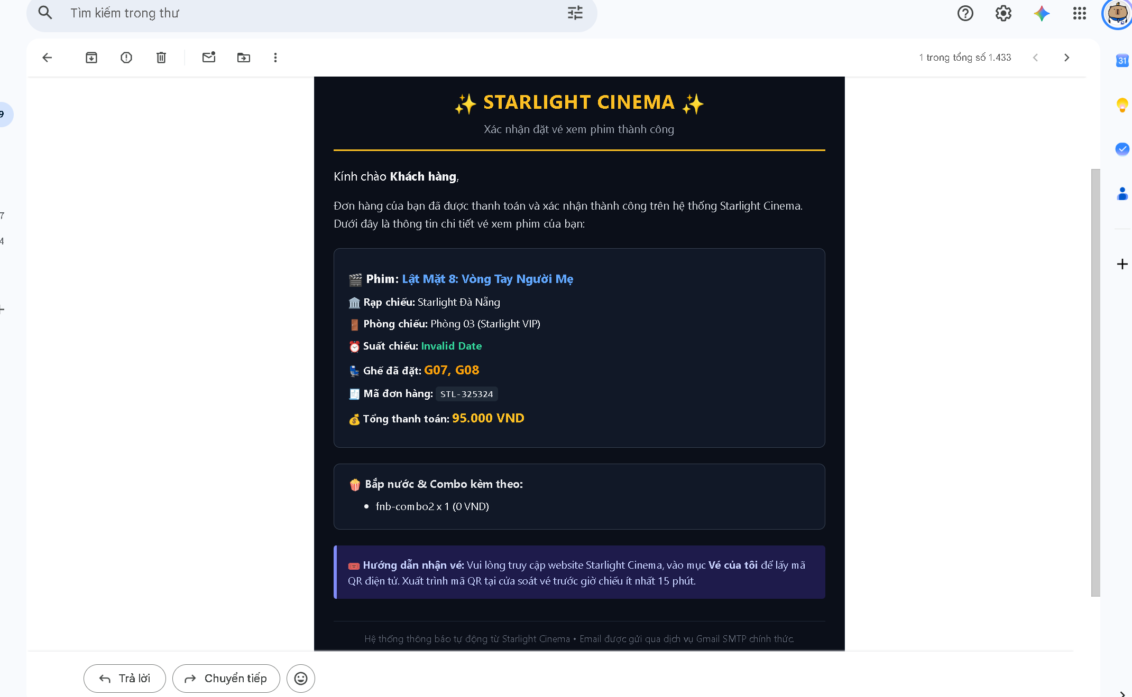
Hình 18. Tự động gửi email từ tài khoản gửi.

Xây dựng và triển khai bộ kiểm thử tự động

Mục tiêu kiểm thử
Trong quá trình phát triển ứng dụng Starlight Cinema, nhóm xây dựng bộ kiểm thử tự động (Automated Testing) nhằm hỗ trợ kiểm tra tính chính xác, ổn định và nhất quán của các chức năng nghiệp vụ. Hoạt động kiểm thử tập trung vào ba quy trình chính của hệ thống: đặt vé xem phim, đổi/trả vé và check-in bằng mã QR.
Việc áp dụng kiểm thử tự động hướng đến các mục tiêu:
Xác minh các chức năng được triển khai phù hợp với yêu cầu nghiệp vụ và thiết kế BPMN To-Be.
Phát hiện lỗi trong quá trình xử lý dữ liệu, xác thực và phân quyền người dùng.
Kiểm tra tính nhất quán của trạng thái ghế, đơn đặt vé và vé điện tử.
Hạn chế các lỗi nghiệp vụ như đặt trùng ghế, phát hành vé không hợp lệ hoặc check-in nhiều lần.
Hỗ trợ phát hiện lỗi hồi quy (Regression Testing) khi nhóm cập nhật mã nguồn.
Cung cấp bằng chứng kỹ thuật phục vụ đánh giá và nghiệm thu ứng dụng.

Công cụ và môi trường kiểm thử
Bộ kiểm thử được thiết kế phù hợp với kiến trúc Frontend – Backend – Database của ứng dụng Starlight Cinema.
Bảng 4.2 Các công cụ sử dụng trong kiểm thử tự động
Công cụ | Vai trò
[Jest hoặc Vitest – chọn theo source code] | Kiểm thử các hàm và quy tắc nghiệp vụ trong Backend.
Supertest | Kiểm tra các API, phản hồi HTTP, xác thực và phân quyền.
Playwright | Kiểm thử hành trình người dùng trên trình duyệt.
PostgreSQL Test Database | Lưu trữ và kiểm tra dữ liệu trong môi trường kiểm thử độc lập.
Docker | Hỗ trợ khởi tạo môi trường cơ sở dữ liệu phục vụ kiểm thử.
GitHub Actions [nếu đã cấu hình] | Tự động thực thi kiểm thử khi mã nguồn được cập nhật lên GitHub.
Các công cụ kiểm thử được lựa chọn nhằm kết hợp kiểm tra logic nghiệp vụ ở cấp độ Backend với việc đánh giá toàn bộ luồng tương tác của người dùng.
Hệ thống sử dụng cơ sở dữ liệu kiểm thử riêng để hạn chế tác động đến dữ liệu trong môi trường phát triển và triển khai thực tế.

Phạm vi và các kịch bản kiểm thử
Nhóm tập trung kiểm thử các tình huống có ảnh hưởng trực tiếp đến tính đúng đắn của ba quy trình nghiệp vụ.
Bảng 4.3. Danh sách các kịch bản kiểm thử chính
Mã | Chức năng | Kịch bản kiểm thử | Kết quả mong đợi
TC01 | Đăng nhập | Người dùng nhập thông tin hợp lệ | Hệ thống xác thực thành công
TC02 | Phân quyền | Khách hàng truy cập chức năng quản lý | Hệ thống từ chối truy cập
TC03 | Đặt vé | Khách hàng chọn ghế còn trống | Hệ thống cho phép tiếp tục đặt vé
TC04 | Đặt vé | Hai yêu cầu đồng thời đặt cùng một ghế | Không phát sinh hai vé hợp lệ cho cùng một ghế và suất chiếu
TC05 | Giữ ghế | Phiên giữ ghế hết thời gian | Ghế được xử lý theo quy tắc timeout
TC06 | Thanh toán | Giao dịch chưa được xác nhận thành công | Hệ thống không phát hành vé hợp lệ
TC07 | Phát hành vé | Thanh toán được xác nhận thành công | Vé điện tử được tạo theo đúng điều kiện nghiệp vụ
TC08 | Đổi vé | Yêu cầu đổi vé hợp lệ | Hệ thống cập nhật trạng thái vé phù hợp
TC09 | Đổi/trả vé | Yêu cầu không đáp ứng điều kiện | Hệ thống từ chối và trả về thông báo phù hợp
TC10 | Check-in | Mã QR hợp lệ và vé đủ điều kiện | Hệ thống cho phép check-in
TC11 | Check-in | Sử dụng lại QR đã check-in | Hệ thống từ chối check-in trùng
TC12 | Check-in | Vé đã hoàn tiền hoặc bị thay thế | Hệ thống không cho phép check-in

Quy trình thực hiện kiểm thử
Quá trình triển khai bộ kiểm thử tự động được tổ chức theo các bước chính.
Bước 1 – Phân tích hệ thống: Nhóm rà soát các module chức năng, API, quy tắc nghiệp vụ và cấu trúc cơ sở dữ liệu để xác định các tình huống cần kiểm thử.
Bước 2 – Xây dựng test case: Các tình huống kiểm thử được thiết kế theo cả luồng xử lý thành công và luồng ngoại lệ. Mỗi test case xác định điều kiện đầu vào, hành động kiểm thử và kết quả mong đợi.
Bước 3 – Chuẩn bị môi trường: Nhóm cấu hình các công cụ kiểm thử và cơ sở dữ liệu thử nghiệm, đồng thời chuẩn bị dữ liệu phục vụ kiểm tra.
Bước 4 – Thực thi kiểm thử: Bộ kiểm thử được thực hiện thông qua các lệnh tương ứng trong môi trường phát triển VS Code. Các bài kiểm thử API sử dụng Supertest, trong khi Playwright hỗ trợ xác minh các thao tác trên giao diện.
Bước 5 – Ghi nhận kết quả: Kết quả kiểm thử được tổng hợp theo trạng thái PASS, FAIL hoặc NOT RUN. Những bài kiểm thử không thành công cần được phân tích nguyên nhân và xử lý trước khi thực hiện kiểm thử lại.
Bước 6 – Kiểm thử hồi quy: Sau khi cập nhật mã nguồn, nhóm thực hiện lại các bài kiểm thử liên quan để kiểm tra khả năng phát sinh lỗi mới.

Kết quả thực hiện kiểm thử
Sau khi triển khai bộ kiểm thử, nhóm tổng hợp kết quả thực tế như sau:
Bảng 4.4 Kết quả kiểm thử tự động
Chỉ tiêu | Kết quả
Tổng số test case | 91
Số test case thành công (PASS) | 91
Số test case thất bại (FAIL) | 0
Số test case chưa thực thi (NOT RUN) | 0
Số test case bị bỏ qua (SKIPPED) | 0
Tỷ lệ kiểm thử thành công | 100%
Công cụ kiểm thử đã sử dụng | PostgreSQL 17 – starlight_test + Vitest 3.2.7 + Playwright
Trạng thái GitHub Actions | Đã xác minh
Nhóm sử dụng kết quả thực thi từ các công cụ kiểm thử làm căn cứ đánh giá mức độ đáp ứng yêu cầu kỹ thuật của ứng dụng. Các tình huống thất bại hoặc chưa thể thực hiện được ghi nhận để tiếp tục hoàn thiện.
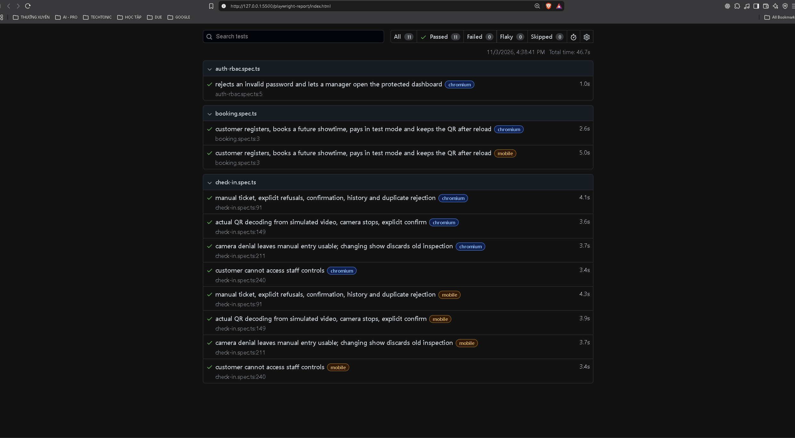
Hình 19 Báo cáo kiểm thử End-to-End bằng Playwright.
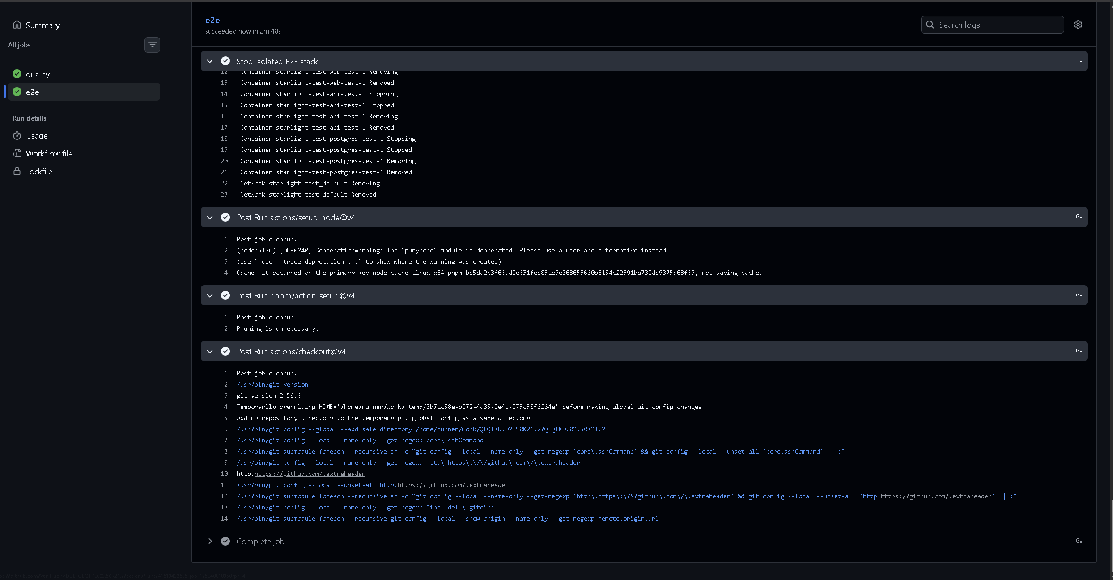
Hình 20. Kết quả thực thi GitHub Actions.

Đánh giá
Việc xây dựng bộ kiểm thử tự động góp phần nâng cao khả năng kiểm soát chất lượng của ứng dụng Starlight Cinema. Thay vì chỉ kiểm tra thủ công trên giao diện, nhóm có thể thực hiện lại các tình huống nghiệp vụ quan trọng sau mỗi lần điều chỉnh mã nguồn.
Đối với quy trình đặt vé, kiểm thử hỗ trợ phát hiện các vấn đề liên quan đến trạng thái ghế, xử lý đồng thời và điều kiện phát hành vé. Đối với quy trình đổi/trả, các test case hỗ trợ xác minh điều kiện nghiệp vụ và quá trình cập nhật trạng thái vé. Đối với quy trình check-in, kiểm thử tập trung vào khả năng xác thực vé và ngăn ngừa sử dụng lại mã QR.
Bên cạnh đó, kiểm thử Authentication và RBAC giúp nhóm kiểm tra các giới hạn truy cập giữa ba vai trò Khách hàng, Nhân viên và Quản lý.
Tuy nhiên, mức độ bao phủ và tính hiệu quả của bộ kiểm thử phụ thuộc vào số lượng, chất lượng và phạm vi các test case đã được thực thi. Vì vậy, nhóm tiếp tục sử dụng kết quả kiểm thử thực tế để xác định những chức năng cần bổ sung hoặc cải thiện.
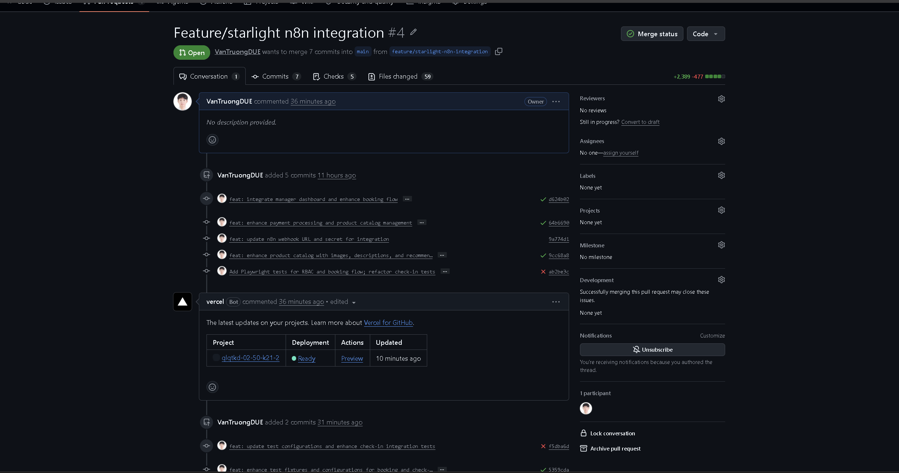
Nhìn chung, bộ kiểm thử tự động là một thành phần hỗ trợ quan trọng trong quá trình phát triển, kiểm tra và hoàn thiện hệ thống Starlight Cinema theo định hướng BPM To-Be.
Hình 21.Kiểm thử thành công trên Github

Quản lý mã nguồn và lịch sử phát triển bằng Git/GitHub

Mục đích sử dụng Git/GitHub
Trong quá trình xây dựng và phát triển ứng dụng Starlight Cinema, nhóm sử dụng Git làm công cụ quản lý phiên bản mã nguồn và GitHub làm nền tảng lưu trữ, đồng bộ và theo dõi tiến trình phát triển dự án.
Việc ứng dụng Git/GitHub giúp nhóm quản lý các thay đổi của hệ thống theo từng giai đoạn, từ xây dựng chức năng đặt vé, xử lý thanh toán, quản lý vé điện tử đến tích hợp dịch vụ thông báo tự động và kiểm thử phần mềm.
Mỗi lần cập nhật mã nguồn được ghi nhận thông qua commit với thông điệp mô tả nội dung thay đổi. Nhờ đó, nhóm có thể theo dõi lịch sử phát triển, xác định những chức năng đã được bổ sung hoặc điều chỉnh, đồng thời thuận tiện trong việc kiểm tra và khắc phục lỗi.
Bên cạnh đó, việc sử dụng các nhánh Git và Pull Request hỗ trợ tổ chức quá trình phát triển theo từng phạm vi chức năng, hạn chế ảnh hưởng trực tiếp đến phiên bản chính của ứng dụng.

Tổ chức repository và quản lý nhánh
Dự án Starlight Cinema được quản lý trên GitHub với hai nhánh:

Tên nhánh | Vai trò
main | Nhánh chính, quản lý phiên bản mã nguồn tích hợp của hệ thống
feature/starlight-n8n-integration | Nhánh phát triển chức năng, phục vụ quá trình triển khai và điều chỉnh tích hợp n8n cùng các thành phần liên quan
Bảng 4.5 Cấu trúc nhánh Git của dự án Starlight Cinema
Việc phân tách hai nhánh cho phép nhóm phát triển và điều chỉnh chức năng tích hợp n8n mà không cần thực hiện toàn bộ thay đổi trực tiếp trên nhánh main.
Sau khi hoàn thiện các nội dung cần thiết, nhóm sử dụng Pull Request để đưa thay đổi từ nhánh chức năng vào nhánh chính.
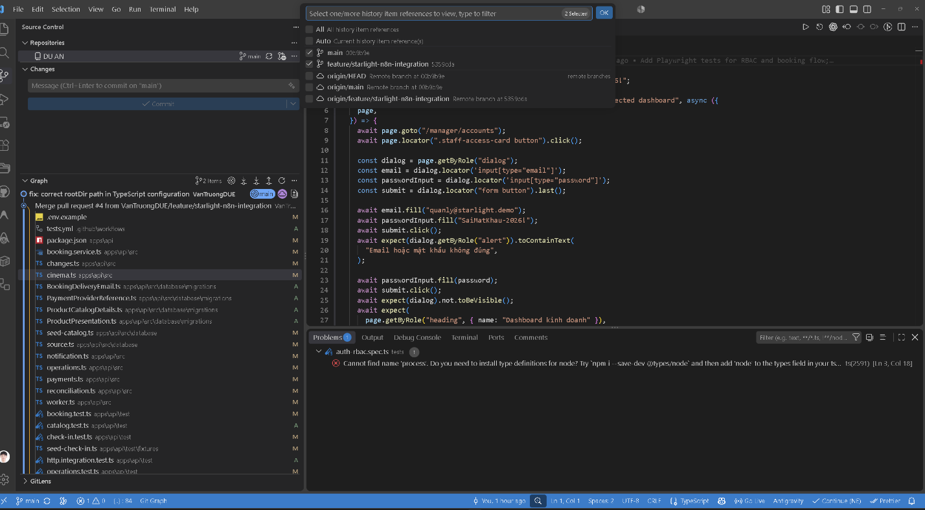
Lịch sử Git thể hiện các lần hợp nhất Pull Request từ #1 đến #4. Điều này cho thấy dự án đã sử dụng cơ chế phân nhánh và hợp nhất mã nguồn trong quá trình phát triển.
Hình 22 Cấu trúc nhánh và lịch sử hợp nhất mã nguồn trên GitHub.

Quản lý lịch sử commit
Nhóm sử dụng commit để ghi nhận các phiên bản mã nguồn tương ứng với những công việc phát triển cụ thể.
Theo kết quả thống kê từ lệnh git rev-list --all --count được thực hiện trong Visual Studio Code, hệ thống ghi nhận 17 commit tại thời điểm thống kê.
Bên cạnh số lượng commit, lịch sử mã nguồn còn thể hiện nhiều nhóm công việc khác nhau như phát triển nghiệp vụ, cải tiến giao diện, tích hợp dịch vụ bên ngoài, bổ sung kiểm thử tự động, sửa lỗi và cập nhật tài liệu.
Bảng 4.x. Các commit tiêu biểu trong quá trình phát triển Starlight Cinema
STT | Commit Hash | Ngày | Nội dung phát triển
1 | 15588dd | 01/11/2026 | Xây dựng chức năng đặt vé ban đầu và kiểm thử tranh chấp ghế với PostgreSQL
2 | 38e9cb9 | 02/11/2026 | Phát triển ứng dụng Starlight Cinema với giao diện phòng chiếu 3D, lịch chiếu và camera QR check-in
3 | 9d9d546 | 02/11/2026 | Cải tiến vé điện tử của khách hàng và cơ chế hiển thị mã QR
4 | e8a2a8c | 02/11/2026 | Xây dựng Notification Service và tích hợp Webhook cho sự kiện đặt vé
5 | 17a375b | 02/11/2026 | Hoàn thiện workflow n8n với xác thực Header, chống trùng sự kiện và tích hợp Gmail SMTP
6 | d689c31 | 02/11/2026 | Cập nhật tài liệu kiến trúc thông báo và hướng dẫn tích hợp n8n
7 | 7605e2a | 02/11/2026 | Cập nhật .gitignore, README và hướng dẫn thiết lập dự án
8 | 1fcd1d6 | 03/11/2026 | Loại bỏ thành phần DemoSimulatorDock và các đoạn mã liên quan
9 | d624b02 | 03/11/2026 | Tích hợp Dashboard quản lý và cải thiện quy trình đặt vé
10 | 64b6690 | 03/11/2026 | Cải tiến xử lý thanh toán, quản lý danh mục sản phẩm và dữ liệu khởi tạo
11 | 9a774d1 | 03/11/2026 | Cập nhật cấu hình Webhook URL và Secret phục vụ tích hợp n8n
12 | 9cc68a8 | 03/11/2026 | Bổ sung hình ảnh, mô tả và nội dung gợi ý cho danh mục sản phẩm; cải thiện luồng đặt vé
13 | ab2be3c | 03/11/2026 | Bổ sung kiểm thử Playwright cho RBAC và Booking; tái cấu trúc kiểm thử Check-in
14 | f5dba6d | 03/11/2026 | Cập nhật cấu hình kiểm thử và mở rộng các bài kiểm thử tích hợp Check-in
15 | 5359cda | 03/11/2026 | Cải thiện Test Fixtures và cấu hình kiểm thử cho Booking và Check-in
Các commit được trình bày trong bảng phản ánh nhiều hoạt động phát triển khác nhau của ứng dụng, thay vì chỉ ghi nhận những lần thay đổi không có nội dung cụ thể.
Đặc biệt, lịch sử Git thể hiện sự phát triển từ chức năng đặt vé ban đầu đến việc cải tiến xử lý thanh toán, tích hợp n8n và hoàn thiện bộ kiểm thử tự động.
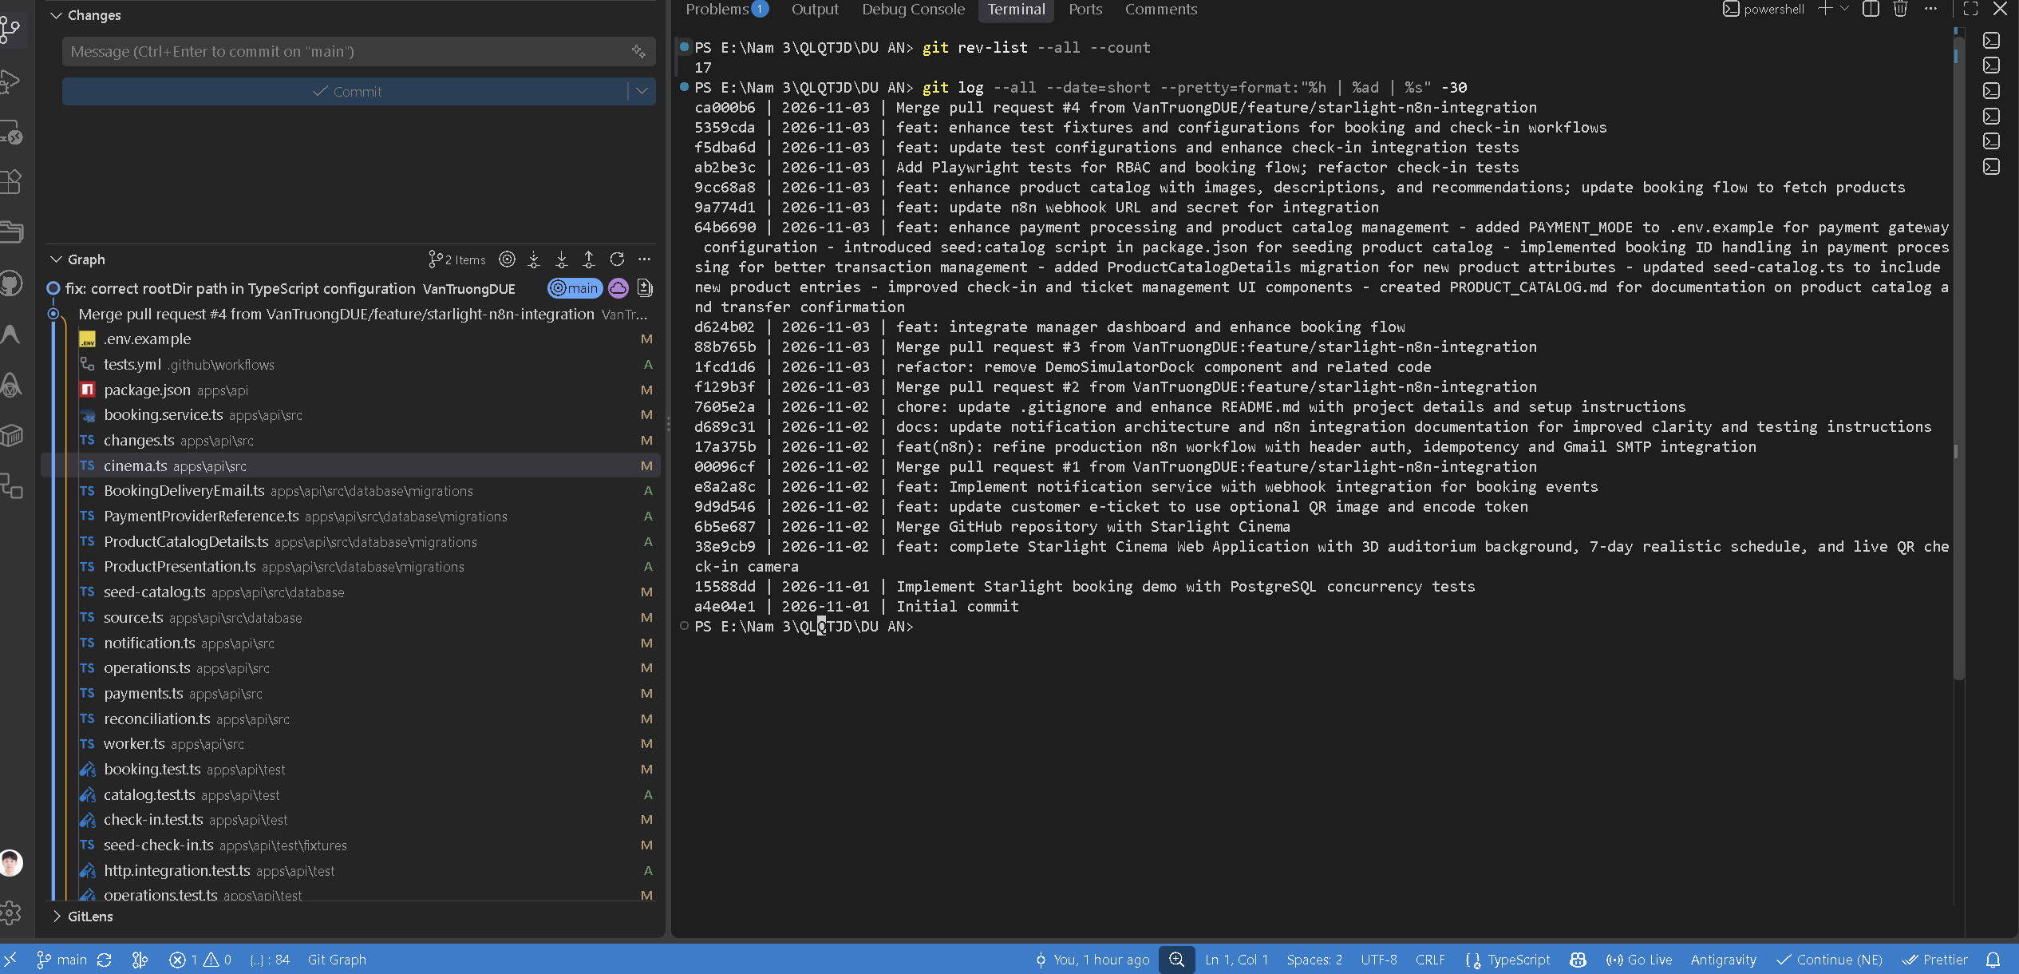
Nhóm cũng ghi nhận các commit có mục đích sửa lỗi và cải tiến chất lượng, chẳng hạn việc điều chỉnh Test Fixtures để khắc phục tình trạng bộ kiểm thử phụ thuộc vào dữ liệu có sẵn trên môi trường Local.
Hình 23 Lịch sử commit và kết quả thống kê số lượng commit của Starlight Cinema.

Quản lý thay đổi thông qua Pull Request
Ngoài hoạt động commit, nhóm còn sử dụng Pull Request để tích hợp những thay đổi từ nhánh chức năng vào nhánh chính.
Lịch sử Git ghi nhận bốn lần hợp nhất Pull Request liên quan đến nhánh feature/starlight-n8n-integration.

Pull Request | Commit Hash | Ngày
PR #1 | 00096cf | 02/11/2026
PR #2 | f129b3f | 03/11/2026
PR #3 | 88b765b | 03/11/2026
PR #4 | ca000b6 | 03/11/2026
Bảng 4.6 Lịch sử hợp nhất Pull Request
Việc sử dụng Pull Request giúp nhóm quản lý quá trình đưa những thay đổi từ nhánh phát triển vào nhánh main, đồng thời lưu lại dấu vết về các lần tích hợp mã nguồn.
Cơ chế này tạo điều kiện thuận lợi cho việc so sánh phiên bản, theo dõi lịch sử thay đổi và xác định các lần cập nhật chức năng trong quá trình hoàn thiện ứng dụng.

Kết hợp GitHub với kiểm thử tự động
Song song với việc quản lý mã nguồn, nhóm còn triển khai bộ kiểm thử tự động nhằm hỗ trợ kiểm soát chất lượng phần mềm.
Bộ kiểm thử của Starlight Cinema bao gồm các bài kiểm thử Backend/API bằng Vitest và kiểm thử End-to-End bằng Playwright, kết hợp cơ sở dữ liệu PostgreSQL riêng biệt.
GitHub Actions được cấu hình để hỗ trợ thực thi các bước kiểm tra chất lượng mã nguồn khi có thay đổi được đồng bộ lên repository.
Việc kết hợp Git và Automated Testing giúp nhóm phát hiện những vấn đề có thể phát sinh sau mỗi lần cập nhật mã nguồn.
Trong quá trình thực hiện, nhóm đã phát hiện lỗi liên quan đến Test Fixtures trên môi trường GitHub Actions. Nguyên nhân xuất phát từ việc các bài kiểm thử phụ thuộc vào dữ liệu khởi tạo có sẵn. Sau đó, nhóm điều chỉnh cơ chế tạo dữ liệu kiểm thử độc lập nhằm nâng cao tính ổn định của bộ test khi thực thi trên các môi trường khác nhau.
Kết quả chạy lại trên môi trường Local đạt 80/80 bài kiểm thử Backend/API và 11/11 bài kiểm thử End-to-End thành công. Các kết quả này đã được trình bày chi tiết tại mục 4.1.6.

Đánh giá và kết luận
Việc sử dụng Git/GitHub đã hỗ trợ nhóm tổ chức quá trình phát triển ứng dụng Starlight Cinema một cách rõ ràng và có khả năng truy vết.
Lịch sử commit cho thấy dự án được phát triển qua nhiều giai đoạn, bao gồm xây dựng chức năng ban đầu, tích hợp các module nghiệp vụ, cải tiến xử lý thanh toán, bổ sung workflow n8n, cập nhật tài liệu và hoàn thiện bộ kiểm thử tự động.
Bên cạnh đó, việc sử dụng hai nhánh Git và các Pull Request giúp phân tách công việc phát triển chức năng khỏi nhánh mã nguồn chính, hỗ trợ quá trình hợp nhất và kiểm soát thay đổi.
Các thông điệp commit tương đối cụ thể, thể hiện mục đích của từng lần cập nhật và tạo điều kiện thuận lợi cho việc giải trình quá trình xây dựng ứng dụng.
Nhìn chung, Git/GitHub không chỉ đóng vai trò lưu trữ mã nguồn mà còn là công cụ hỗ trợ quản lý phiên bản, theo dõi tiến trình phát triển và kiểm soát chất lượng kỹ thuật của hệ thống Starlight Cinema, phù hợp với yêu cầu quản lý mã nguồn của đồ án TP3.

